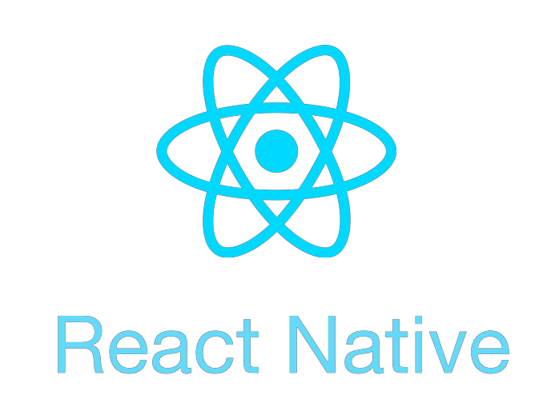

**DOCUMENT TECHNIQUE DE LA FORMATION DE REACT NATIVE**

**Réalisé par : HAFDI AHMED Encadré par : Mr SERRAJ Mohammed Amine**

Table des matières

Table des Figures 6

**Liste des Tableaux :** 8

**CHAPITRE 1 : SET UP POUR L’ENVIRONEMMENT WINDOWS** 9

**Configuration pour Windows :** 9

**CHAPITRE 2 : BONJOUR LE MONDE** 11

**Bonjour Tout le monde!** 11

**Chapitre 3 : Coiffant (stylesheet)** 13

**Introduction :** 13

**Syntaxe :** 13

**Remarques :** 13

**Examples :** 13

**Chapitre 6 : Composants** 15

**Examples :** 15

Composant de base : 15

Composant avec état 15

Composant sans état ( composant without state) 16

**Chapitre 7 : Disposition** 17

**Flexbox** : 17

**Chaptire 8 : States ( les états)** 19

**Syntaxe :** 19

**Examples :** 19

**SetState :** 19

**Chapitre 10 : Exécuter une application sur l’appareil (version android ) & Expo** 21

**Exécuter sur l’appareil :** 21

**Chapitre 11 : Images** 23

Examples : 23

Module d’image 23

• Image locale  et Image externe : 23

**Source d’image conditionnelle :** 24

**Screen :** 24

24

24

**Chapitre 12 : Instructions en ligne de commande** 25

**Examples :** 25

**Vérifier la version** 25

**Examples de sortie** 25

**Chapitre 13 : Le débogage** 26

Syntaxe : 26

Le débogage avec Expo (Exponent ) et VSCode : 26

• C’est quoi Exponent ? 26

Etapes de débogage par Expo & VScode : 26

**Chapitre 14 : Le Routage** 28

Exemples : 28

Stack Composant : 28

Top Tabs : 30

Bottom Tabs 31

**Chapitre 15 : Liaison de l’API native** 32

Introduction : 32

Exemples : 32

Liens sortants 32

Liens entrants 32

**Chapitre 16 : ListView** 34

SectionList 35

Screen : 35

35

Map Array 37

**Chapitre 17 : Input Data** 38

Exemples : 38

TextInput : 38

**Chapitre 18 : Modal** 39

Introduction : 39

Paramètres : 39

**Chapitre 19 : Module Plateforme** 41

Introduction : 41

Exemple : 41

**Chapitre 20 : Notification push** 42

Expo Push Notifications Tool : 42

**Chapitre 21 : Polices Personnalisés** 44

Exemples : 44

**Chapitre 22 : RefreshControl** 45

**Chapitre 23 : Requêtes http** 46

Syntaxe : 46

Exemple : Posting application avec json server 46

**Chapitre 24 : Test d’unité** 48

Introduction : 48

Exemples : 48

**Chapitre 25 : Mobx** 49

Introduction : 49

C’est quoi Mobx : 49

Les Principes de Mobx : 49

Exemple 1 : une application simple des taches avec state management useState () 50

Exemple 2 :une application simple des taches avec state management Mobx 52

Exemple 3 : Exemple 2 :une application simple des taches avec state management MST (Mobx State Tree) 53

53

C’est quoi MST : 53

**Chapitre 26: Mini  Projet 1 ( Firebase users app )** 56

Code source : 56

Database/firebase.js : 56

Add User Screen : 56

List Users : 58

59

User Details Screen : 59

**Chapitre 27: Mini  Projet 2 ( Tasks app )** 61

**Chapitre 28: Ignite Boilerplate un générateur de react native** 62

Introduction : 62

Les applications d’Ignite incluent : 63

Installation de Ignite ( ignite setup sur windows ) : 63

**Chapitre 28: Premier Projet React-Native par Ignite bowser** 64

La structure du projet Ignite : 65

SCREENS : 66

MODELS : 66

COMPONENTS : 66

Navigation en Ignite : 67

Les services de Ignite : 68

Comme le dossier API : 68

Comme le dossier Reactotron : 69

Reactotron setup : 69

**Chapitre 29: Mini Projet Avec Ignite et Service Api** 71

# Table des Figures

Figure 1:react native logo 9

Figure 2: Hello World 11

Figure 3: Hello World Screen 12

Figure 4: basic component 15

Figure 5: component avec état 16

Figure 6: composant sans état 16

Figure 7: flexdirection : 'row' 18

Figure 8 : flexdirection row screen 19

Figure 9: counter add 20

Figure 10: counter add screen 21

Figure 11: adb devices 22

Figure 12: expo start server 23

Figure 13: expo run on android emulator 23

Figure 14: image locale et externe 24

Figure 15: image locale & externe screen 24

Figure 16: image conditionnelle 25

Figure 17: image conditionnelle screen 25

Figure 18: react native check version 26

Figure 19: expo logo 27

Figure 20: react native tools 27

Figure 21 : debug in exponent 28

Figure 22: debug 28

Figure 23 : Navigator 29

Figure 24 : MyStack 29

Figure 25: First Screen 30

Figure 26: Second Screen 30

Figure 27: Top Tabs 31

Figure 28: Tab Tops screen 31

Figure 29: Bottom tabs 32

Figure 30: Bottom tabs1 32

Figure 31: lien sortant 33

Figure 32 : lien entrant 33

Figure 33: lien sortant screen 33

Figure 34: Linking 33

Figure 35: lien entrant 34

Figure 36:flatList 35

Figure 37: flatlist users 35

Figure 38:SectionList 36

Figure 39: SectionList Screen 36

Figure 40:map array view 38

Figure 41: TextInput 39

Figure 42: add user screen 39

Figure 43: Modal 40

Figure 44: Modal 1 41

Figure 45: modal 2 41

Figure 46: Platforme 42

Figure 47: Platform Screen 42

Figure 48: Push Notification 43

Figure 49: expo push notification tool 43

Figure 50: notification screen 44

Figure 51: fonts 45

Figure 52: fonts exemples 45

Figure 53: refresh control 46

Figure 54:Refresh control screen 46

Figure 55: fetch1 47

Figure 56: fetch 2 47

Figure 57: Test for buttons component 49

Figure 58: buttonns.test.js 49

Figure 59: Test passed 49

Figure 60:Mobx + React Native 50

Figure 61: Mobx state architecture 50

Figure 62: Task with UseState 51

Figure 63: Tasks UseState screen 52

Figure 64: Tasks With Mobx 53

Figure 65: Mobx Tasks Screen 53

Figure 66: MST RN 54

Figure 67: Book Store 54

Figure 68: BookView 1 55

Figure 69: BookView 2 55

Figure 70: firebase 57

Figure 71: adduserscreen1 57

Figure 72: adduserscreen2 58

Figure 73: adduserscreen3 58

Figure 74: adduserscreen4 59

Figure 75: list users 1 59

Figure 76: list users 2 60

Figure 77: user screen details 1 60

Figure 78: user details screen 2 61

Figure 79: user screen details 3 61

Figure 80: user details 62

Figure 81: add user 62

Figure 82: list users 62

Figure 83: Infinite Red Logo 63

Figure 84 ignite logo 63

Figure 85: ignite first project 65

Figure 86: welcome screen ignite 65

Figure 87: project -structure 66

Figure 88: app structure 66

Figure 89: screens ignite 67

Figure 90: models 67

Figure 91:components 67

# **Liste des Tableaux :**

Tableau 1: Modal parameters 39

# **CHAPITRE 1 : SET UP POUR L’ENVIRONEMMENT WINDOWS**

**React Native** vous permet de créer des applications mobiles en utilisant uniquement JavaScript. Il utilise la même conception que React, vous permettant de composer une interface utilisateur mobile riche à partir de composants déclaratifs. Avec React Native, vous ne créez pas une «application Web mobile», une «application HTML5» ou une «application hybride».

Figure :react native logo

Vous construisez une véritable application mobile qui ne se distingue pas d'une application créée avec Objective-C ou Java. React Native utilise les mêmes éléments fondamentaux que les applications iOS et Android classiques. Vous venez de mettre ces blocs de construction ensemble en utilisant JavaScript et React.

Il est open-source et maintenu par Facebook.

• Site Internet (https://reactnative.dev/)

• Documentation (https://reactnative.dev/docs/getting-started)

• GitHub Repository(<https://github.com/facebook/react-native>)

## **Configuration pour Windows :**

**Remarque:** vous ne pouvez pas développer d’applications réactives pour iOS sur Windows, mais uniquement des applications Android réactives.

**Outils / Environnement**

* Windows 10
* outil de ligne de commande (par exemple, ligne de commande Powershell ou Windows)
* Chocolaté ( étapes pour configurer via PowerShell via ce lien https://blog.fbalashov.com/2016/07/react-native-android-apps-on-windows.html#setup-choco)
* Le JDK (version 8)
* Studio Android Une machine Intel avec la technologie de virtualisation activée pour HAXM (facultatif, nécessaire uniquement si vous souhaitez utiliser un émulateur)

1. **Configurez votre machine pour réagir au développement natif :**

Démarrez la ligne de commande en tant qu'administrateur exécutez les commandes suivantes:

***choco install nodejs.install***

***choco install python2***

Redémarrez la ligne de commande en tant qu'administrateur pour pouvoir exécuter npm

***npm install -g react-native-cli***

1. **Définissez vos variables d'environnement :**

Ouvrez la fenêtre Variables d'environnement en naviguant vers: [Clic droit] Menu "Démarrer" -> Système -> Paramètres système avancés -> Variables d'environnement Dans la section inférieure, recherchez la variable système "Path" et ajoutez l'emplacement d'installation de react-native à l'étape 1. Si vous n'avez pas ajouté de variable d'environnement ANDROID_HOME, vous devrez également le faire ici. Dans la fenêtre "Variables d'environnement", ajoutez une nouvelle variable système nommée "ANDROID_HOME" et la valeur correspondant au chemin d'accès à votre SDK Android. Redémarrez ensuite la ligne de commande en tant qu'administrateur pour pouvoir y exécuter des commandes réactives.

1. **Créez votre projet**

Créez votre projet En ligne de commande, accédez au dossier dans lequel vous souhaitez placer votre projet et exécutez la commande suivante:

**react-native init ProjectName**

1. **Lancez votre projet**

Démarrez un émulateur depuis Android Studio Accédez au répertoire racine de votre projet en ligne de commande et exécutez-le:

***cd ProjectName***

***react-native run-android***

# **CHAPITRE 2 : BONJOUR LE MONDE**

On crée un projet avec la commande :

***expo init Hello World***

on lance le project avec la commande : (on lance la commande sur le path du projet )

***expo start***

on ouvrit le fichier App.js

Après on écrit *<Text>Bonjour Tout le Monde </Text> :*

On rafraichit le fichier avec la commande « control + S »

Et voila Félicitations! Vous avez écrit avec succès votre premier Hello World!

### **Bonjour Tout le monde!**

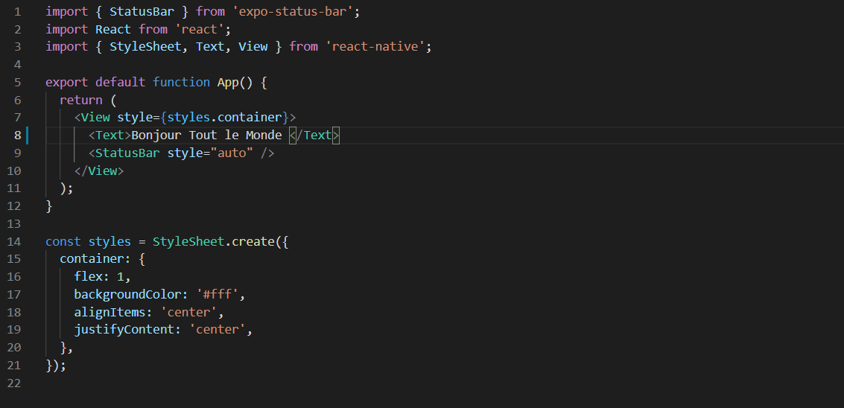

Figure : Hello World

Vous devriez voir Hello World! écrit à l'écran!

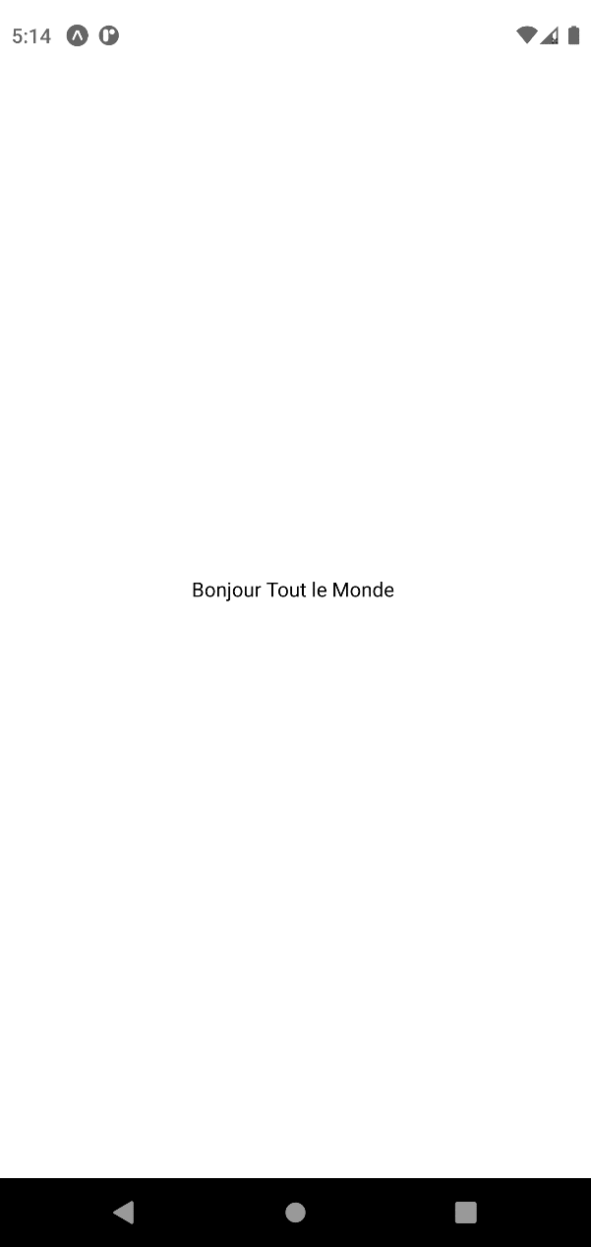

Figure : Hello World Screen

# **Chapitre 3 : Coiffant (stylesheet)**

### **Introduction :**

Les styles sont définis dans un objet JSON avec des noms d'attributs de style similaires, comme dans CSS. Un tel objet peut soit être mis en ligne dans le style prop d'un composant, soit être transmis à la fonction StyleSheet.create(StyleObject) et être stocké dans une variable pour un accès en ligne plus court en utilisant un nom de sélecteur similaire à une classe. en CSS.

### **Syntaxe :**

* <Component style={styleFormaStyleSheet }/>
* <Component style={styleObject }/>
* <Component style={style1,style2 }/>

### **Remarques :**

La plupart des styles React Native sont leurs formulaires CSS, mais dans un cas camel. Ainsi, la text-decoration devient textDecoration . Contrairement aux CSS, les styles ne sont pas hérités. Si vous souhaitez que les composants enfants héritent d'un certain style, vous devez le fournir explicitement à l'enfant. Cela signifie que vous ne pouvez pas définir une famille de polices pour une View entière. La seule exception à cette règle est le composant Text : les Text imbriqués héritent de leurs styles parents.

### **Examples :**

Il y a plusieurs manière pour définir un style :

* Style en ligne :

***<Text style={{color : ‘red}} >Red Text </Text>***

* Styling à l’aide d’une feuille de style :

***Const styles = StyleSheet.create {{***

***red : {***

***color : ‘red’***

***},***

***}}***

* Styling à l’aide de plusieurs styles :

const styles = StyleSheet.create({

red: { color: 'red' },

greenUnderline: { color: 'green',

textDecoration: 'underline' },

big: { fontSize: 30 } });

//code of the class

<Text style={{styles.red,styles.big > Big red </Text>

<Text style={{styles.red,styles.greenUnderline > Big red </Text>

# **Chapitre 6 : Composants**

**Examples :**

### Composant de base :

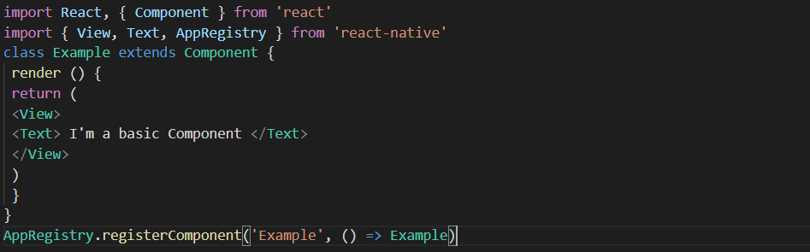

Figure : basic component

Composant avec état

Ces composants auront des états changeants.(componant with states)

On utiliser un constructor pour créer un état / state car on utilise ici une Classe comme un composant

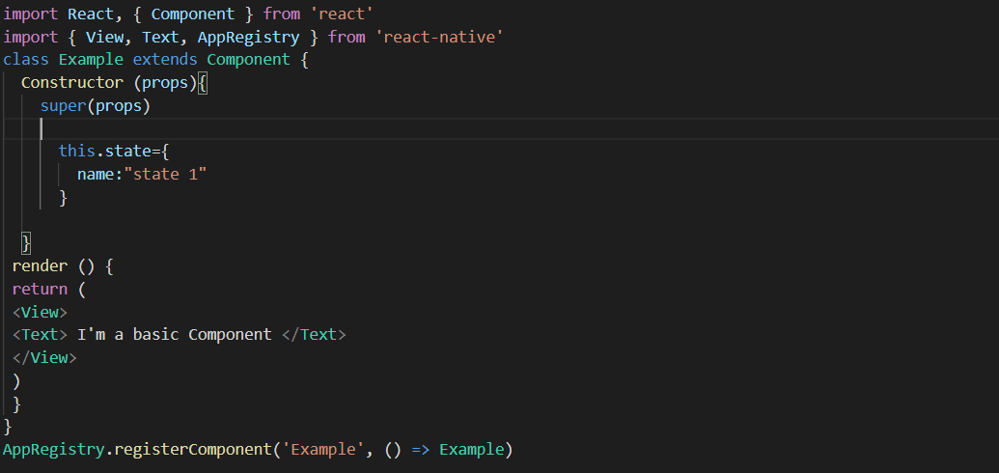

Figure : component avec état

### Composant sans état ( composant without state)

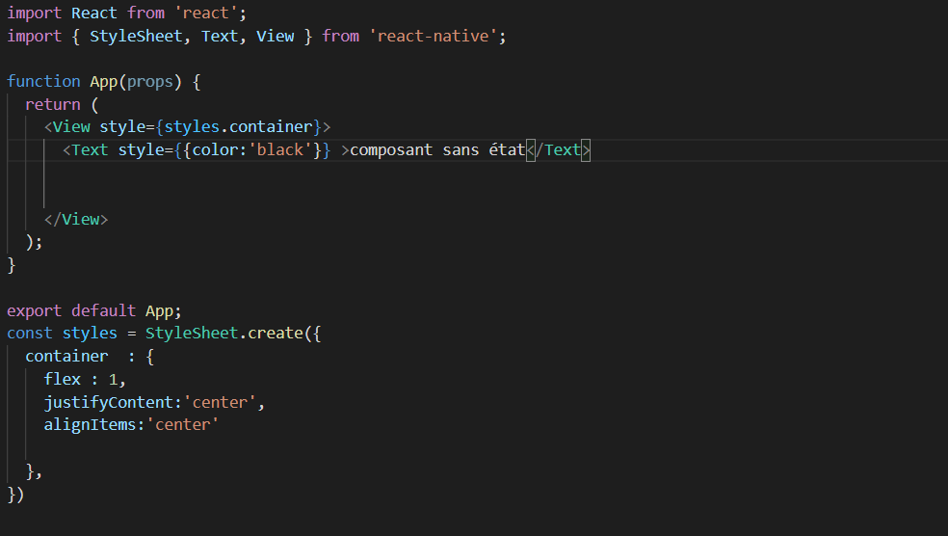(ce sont les fonctions , funtional componants are stateless , class componants are statefull )

Figure : composant sans état

# **Chapitre 7 : Disposition**

Examples :

### **Flexbox** :

Flexbox est une mode de mise en page permettant la disposition des éléments sur une page de manière à ce que les éléments se comportent de manière prévisible lorsque la mise en page doit

Prendre en charge différents tailles d’écran et différents périphériques d’affichage .par défaut ,

Flexbox représente les enfants (childreen ) sous forme d’une colonne (column), Mais on peut le changer en utilisant « flexDirection : ‘row » dans le styling .

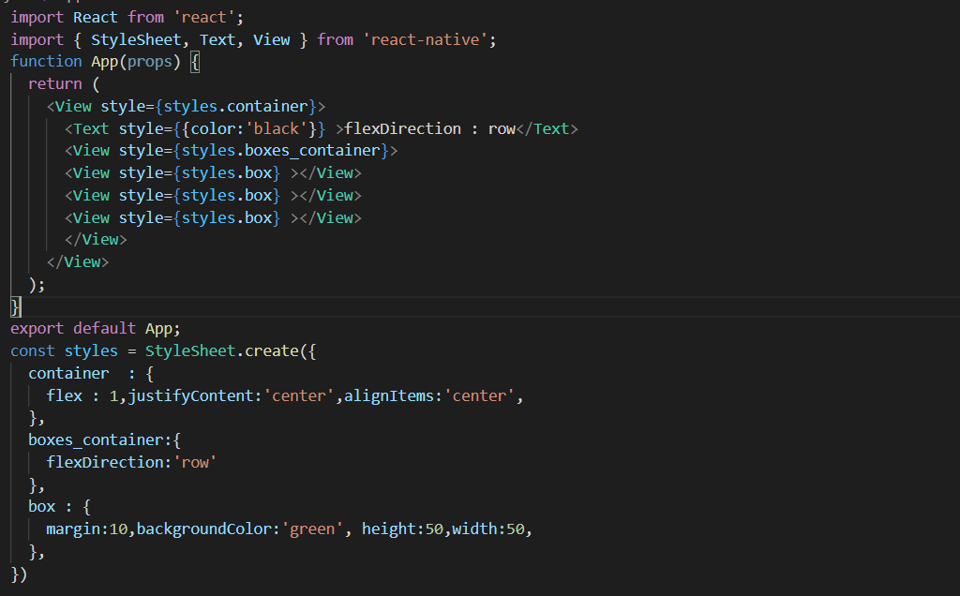**flexDirection**

Figure : flexdirection : 'row'

**screen :**

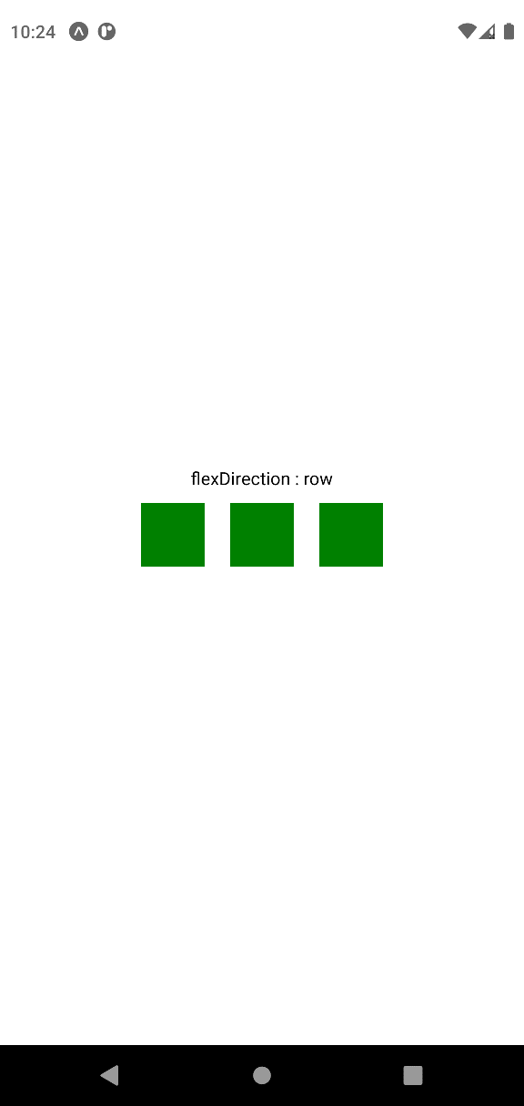

Figure : flexdirection row screen

Ila ya plusieurs possibilité pour changer vers une colonne inversé ou ligne inversé (flexDirection : ‘row-reverse ‘ or ‘column-reverse ‘)

# **Chaptire 8 : States ( les états)**

### **Syntaxe :**

* Void **setState** (fonction |object nextState , [rappel de fonction])

### **Examples :**

Pour créer des applications qui contient par exemple des composants qui ont besoin d’étre changé instantanément et étre affiché sur l’écran , alors React Native offre les états ou states ,

Pour modifer la vue d’une application , on peut utiliser **setState** ,setState effectue une fusion superficielle entre l’état nouveau et précédent et déclaneche un re-render du composant .

Pour bien expliquer setState et comment ça fonctionne je vais prendre l’exemple d’un compteur avec button

### **SetState :**

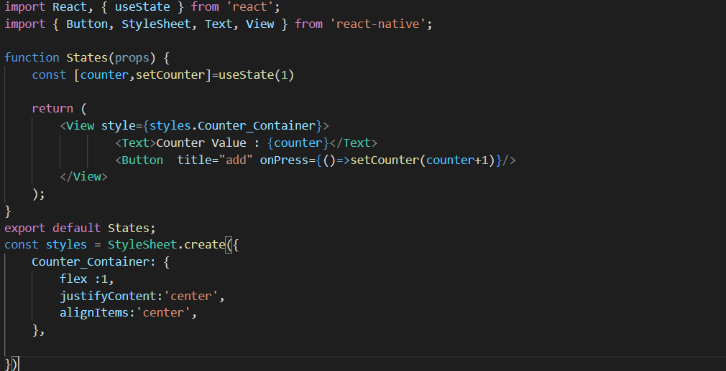

Figure : counter add

**Screen :**

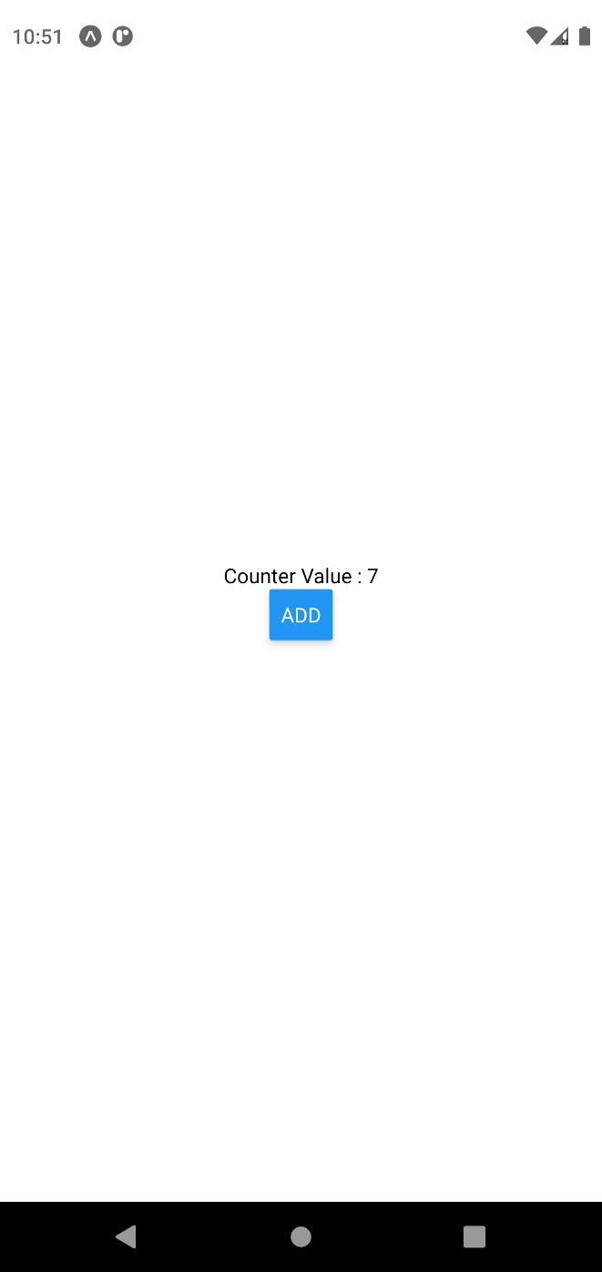

Figure : counter add screen

# **Chapitre 10 : Exécuter une application sur l’appareil (version android ) & Expo**

### **Exécuter sur l’appareil :**

1. Adb devices ( cette commande pour afficher tous les appareil /emulator connectés à l’ordinateur

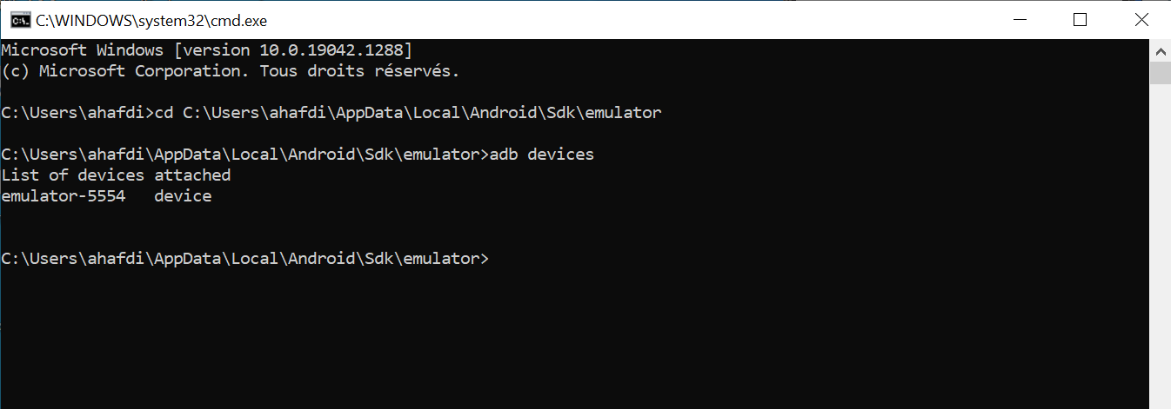

Figure : adb devices

1. emulator -avd Pixel_XL_API_30 ( lancer l’emulator /simulateur)
2. react-native run-android ( exécuter le projet sur le simulateur android)
3. pour Expo (j’utilise expo sur cette documentation )
4. 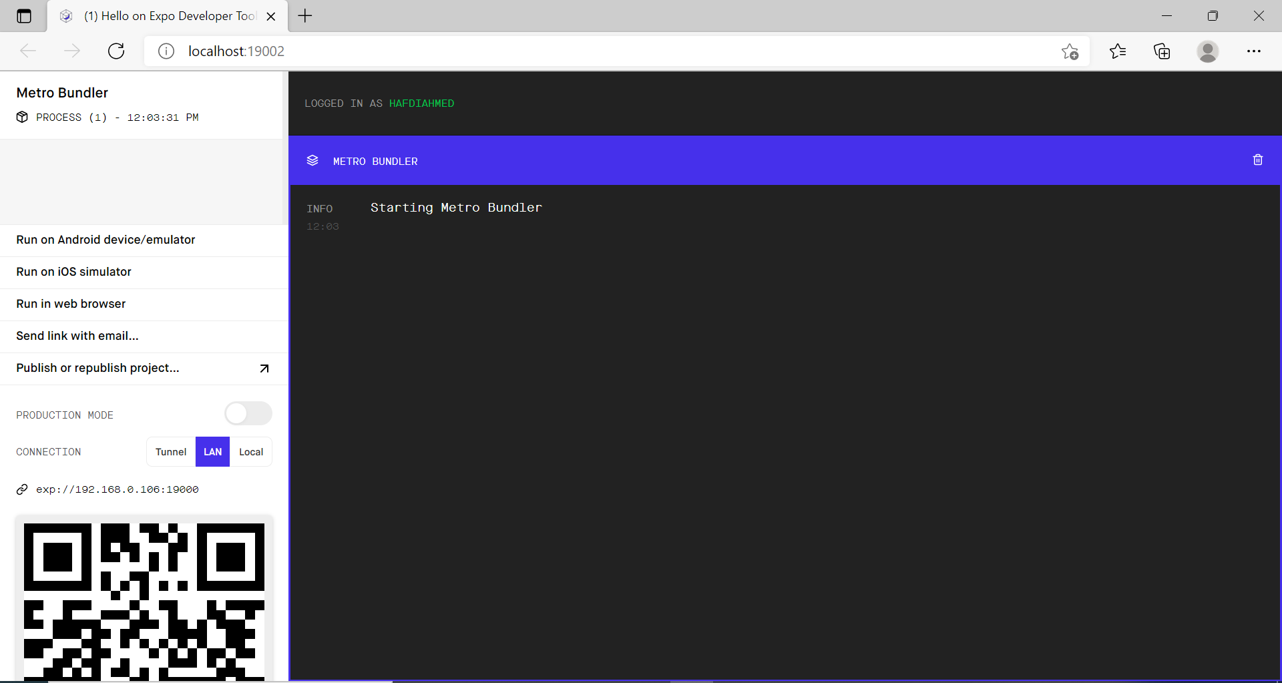expo start ( on lance cette commande sur la destination du projet pour lancer le serveur d’Expo)

Figure : expo start server

1. 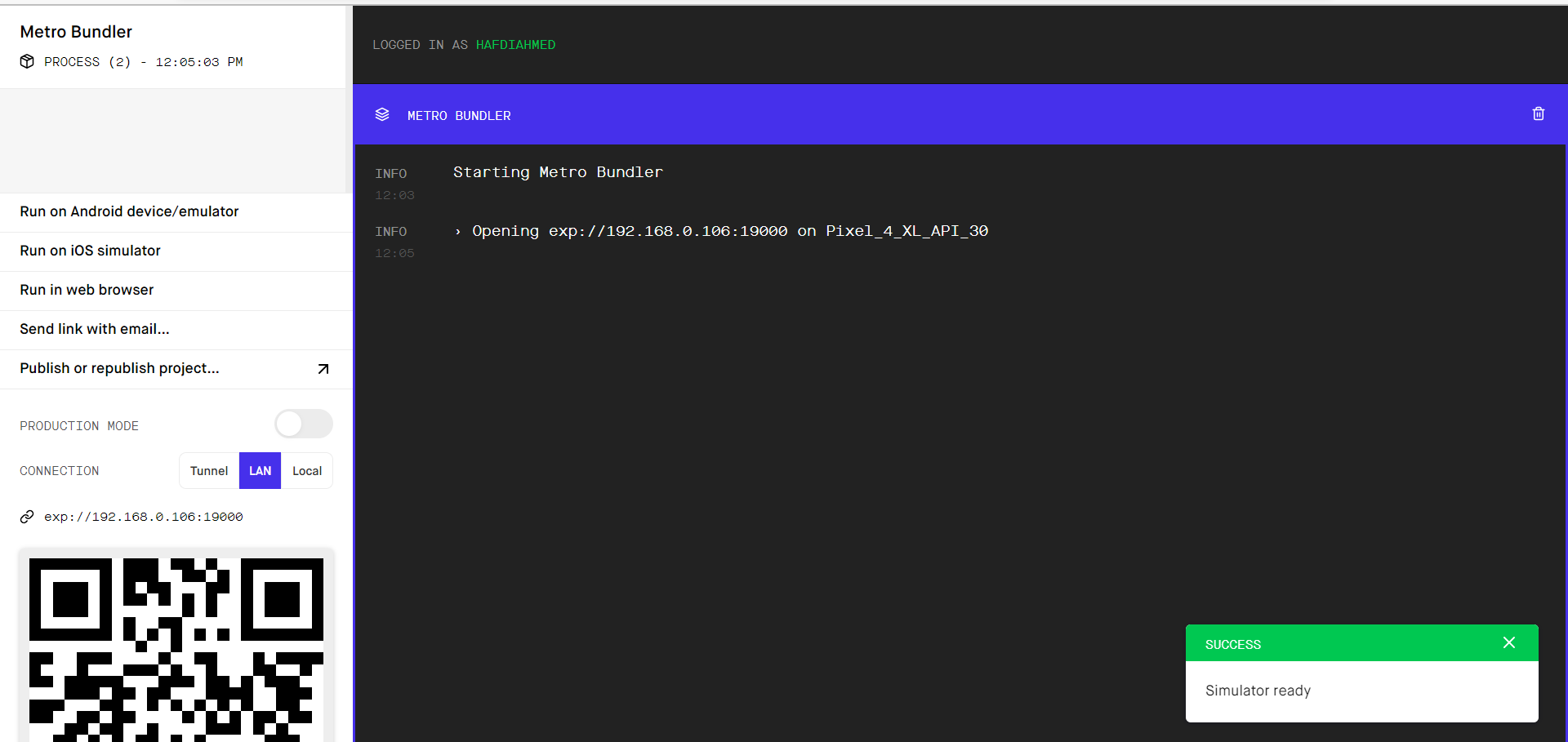On clique sur ‘ run on Android device/emulator’ :

Figure : expo run on android emulator

# **Chapitre 11 : Images**

### Examples :

### Module d’image

On peut importer Image à partir du package « react-native »

* 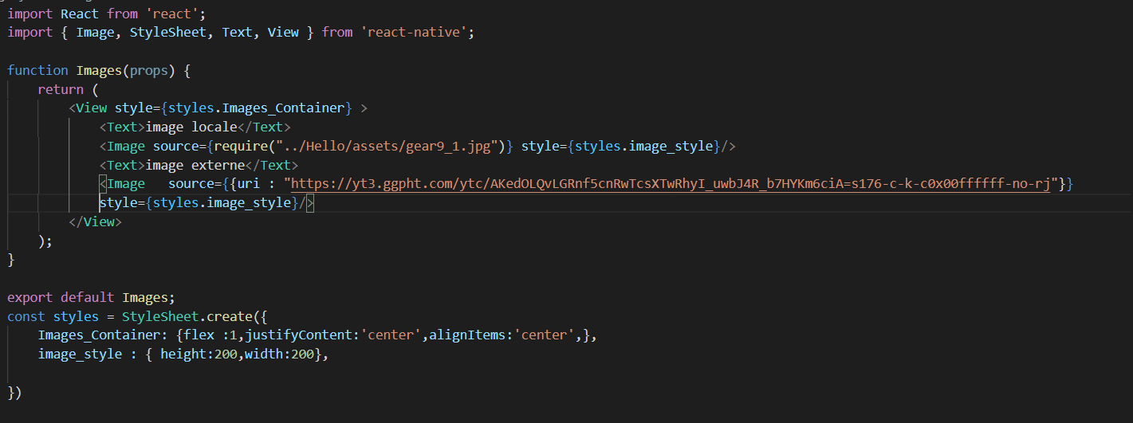Image locale  et Image externe :

Figure : image locale et externe

* **Screen :**

Figure : image locale & externe screen

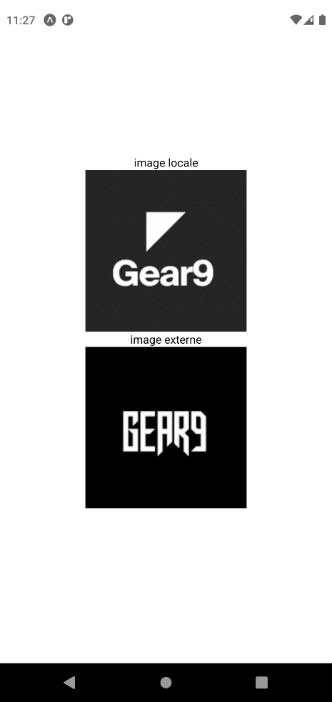

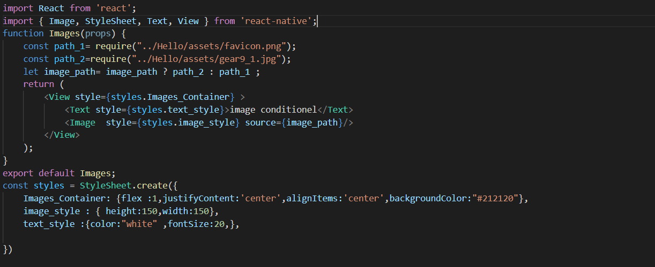**Source d’image conditionnelle :**

Figure : image conditionnelle

**Screen :**

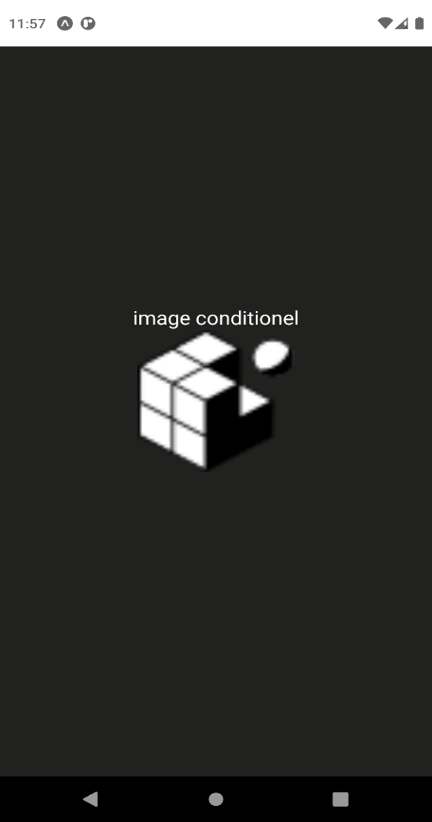

Figure : image conditionnelle screen

# **Chapitre 12 : Instructions en ligne de commande**

### **Examples :**

### **Vérifier la version**

* **$ react-native -v**

### **Examples de sortie**

Figure : react native check version

Pour Initialiser

* **$ react-native init MyFirstProjectRN**
* **$ expo init MyFirstProjectEXPO**

Pour courir pour Android

* **$ cd MyFirstProjectRN**
* **$ react-native run-android**

# **Chapitre 13 : Le débogage**

### Syntaxe :

* Débogueur

### Le débogage avec Expo (Exponent ) et VSCode :

### C’est quoi Exponent ?

**Exponent /Expo** est un framework et une plateforme pour les applications de React . c’est un ensemble d’outils et services construits autour de React Native et des plate-formes natives qui aident à développer , créer , déployer et itérer rapidement sur ios ,android et Web à partir de la même base de code JavaScript/TypeScript .

Figure : expo logo

### Etapes de débogage par Expo & VScode :

1. Installation de l’extension « React Native Tools » sur VSCode

Figure : react native tools

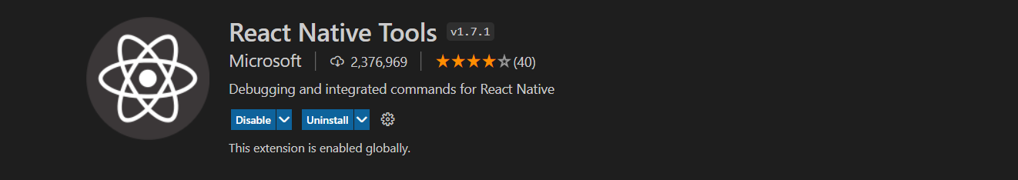

1. Après l’ajout de la configuration « Exponent » sur le fichier launche.json dand le dossier. Vscode

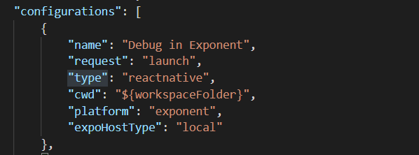

Figure : debug in exponent

1. On lance le debug de l’application :

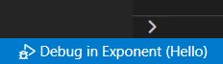

Figure : debug

# **Chapitre 14 : Le Routage**

Introduction :

Le routage ou la navigation permet de naviguer entre différents écrans . le routage est très important pour les applications mobile car il fournit un contexte à l’utilisateur sur l’endroit ou il se trouve , il se déplace entre les écrans et le fenêtres .

### Exemples :

StepUp Préparation :

Installation des modules :

* npm install @react-navigation/native @react-navigation/native-stack
* expo install react-native-screens react-native-safe-area-context

(c’est mieux d’utiliser **yarn** cli )

### Stack Composant :

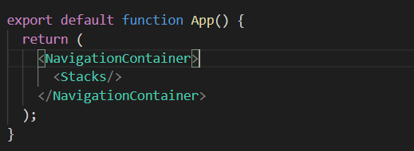Exemple de navigation entre deux screens :

Figure : Navigator

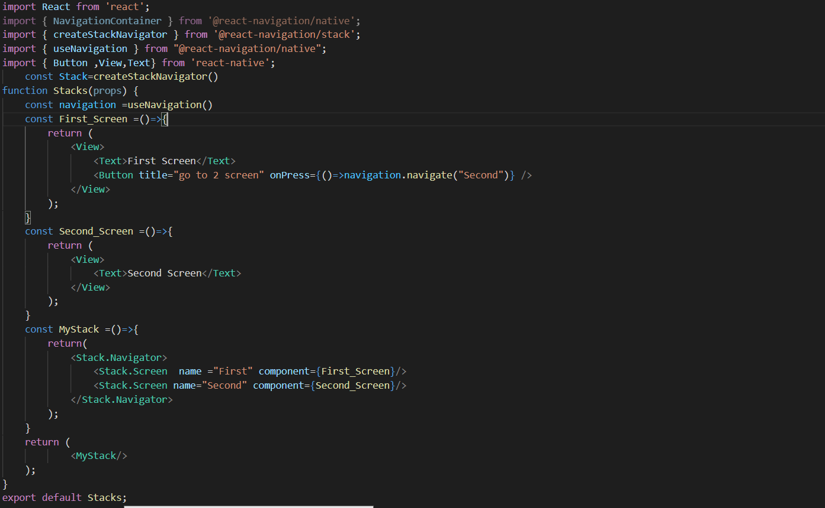

Figure : MyStack

**Screens :**

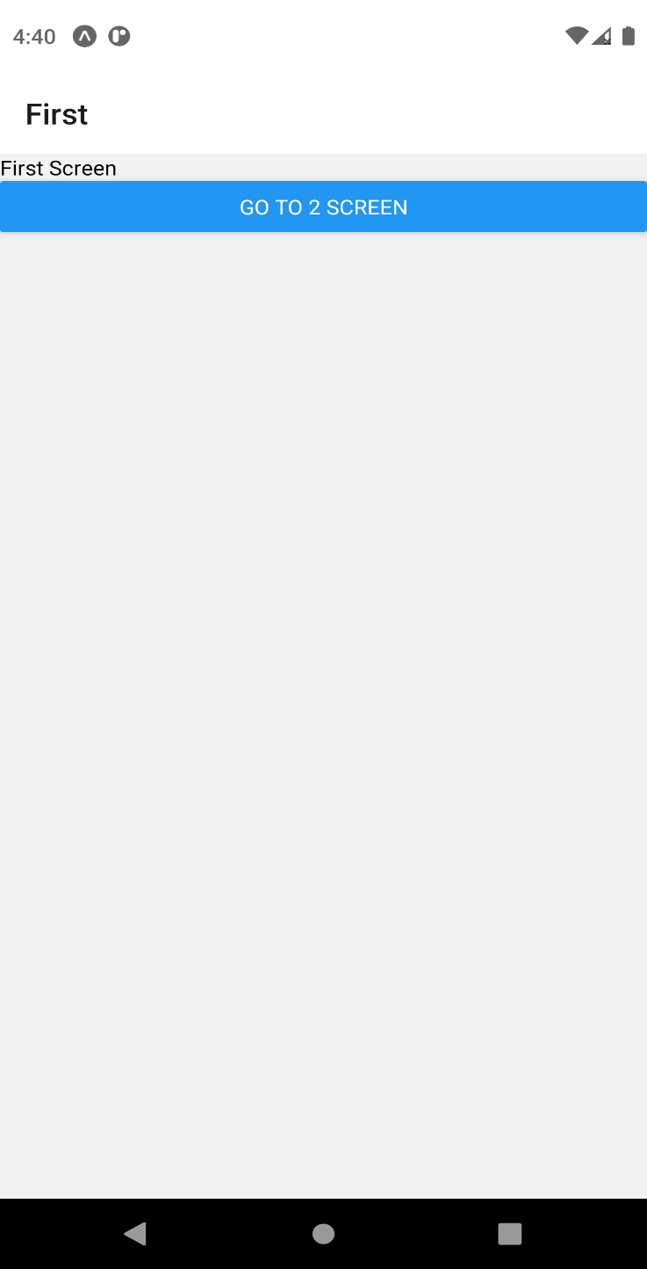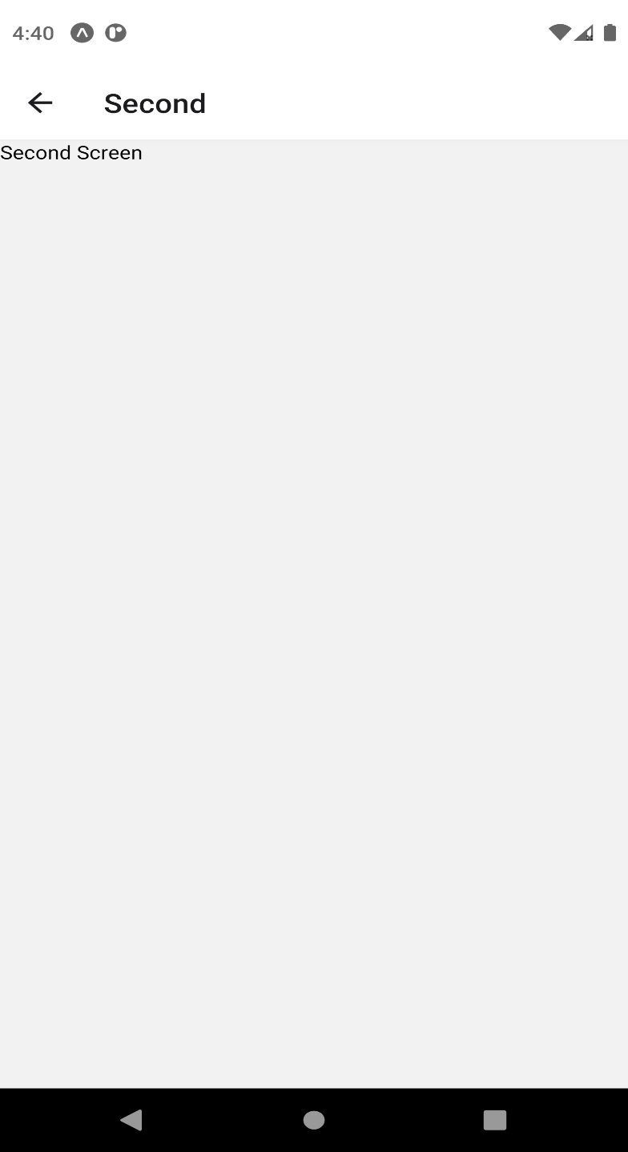

Figure : First Screen

Figure : Second Screen

### Top Tabs :

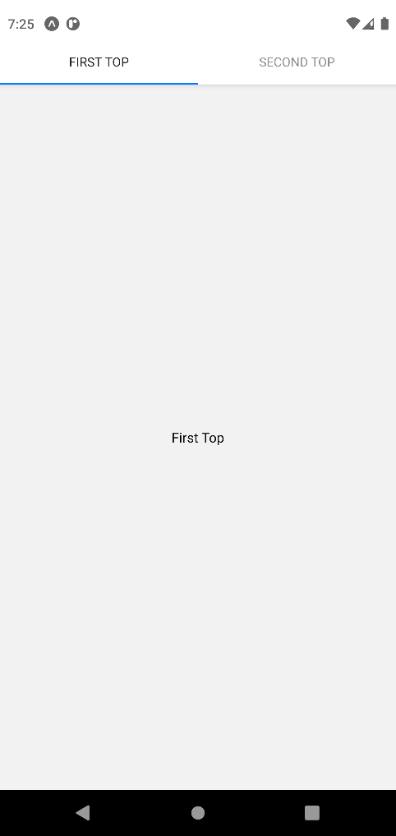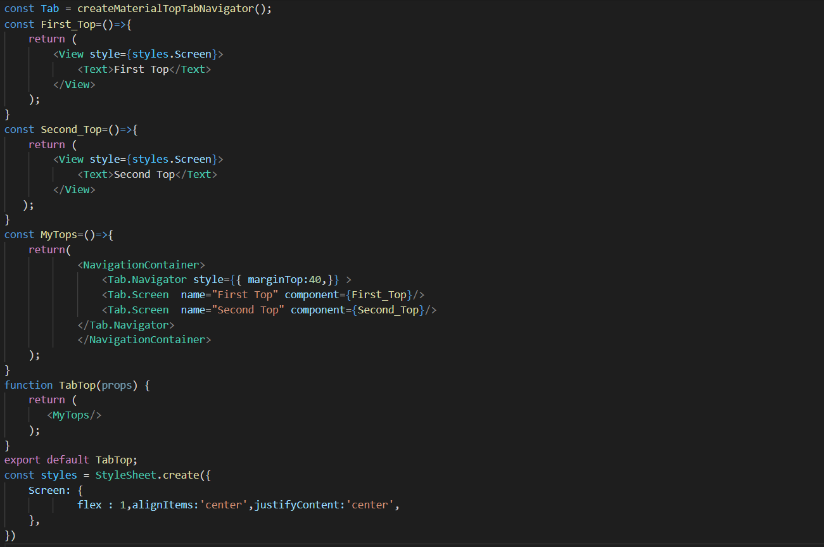

Figure : Top Tabs

Screen :

Figure : Tab Tops screen

### Bottom Tabs

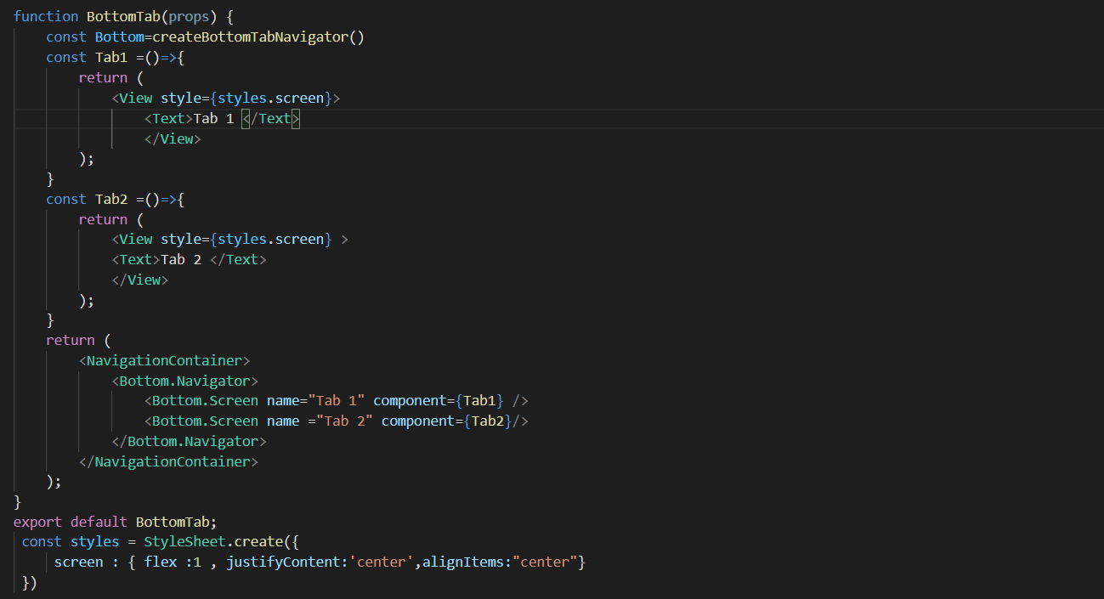

Figure : Bottom tabs

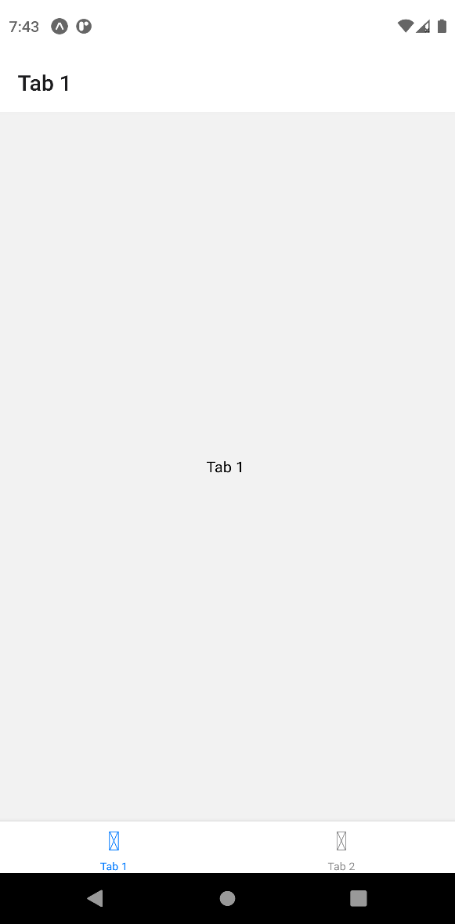Screen :

Figure : Bottom tabs1

# **Chapitre 15 : Liaison de l’API native**

### Introduction :

L’api de liaison permet d’envoyer et de recevoir des liens entre les applications . par exemple ouvrir l’application téléphone avec le numéro composé ou Google Maps .on peut également utiliser **Linking**

Pour répondre aux liens externes depuis d’autres applications .

Pour utiliser ‘Linking ‘ on doit l’importer depuis react-native.

### Exemples :

### Liens sortants

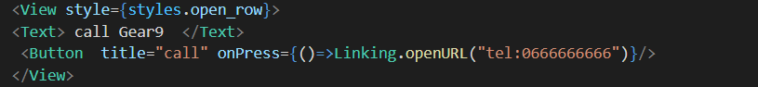

Figure : lien sortant

### Liens entrants

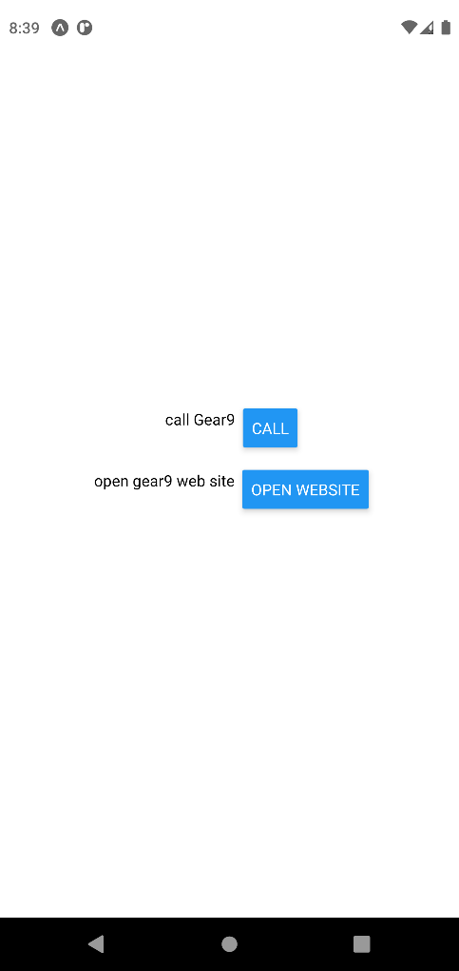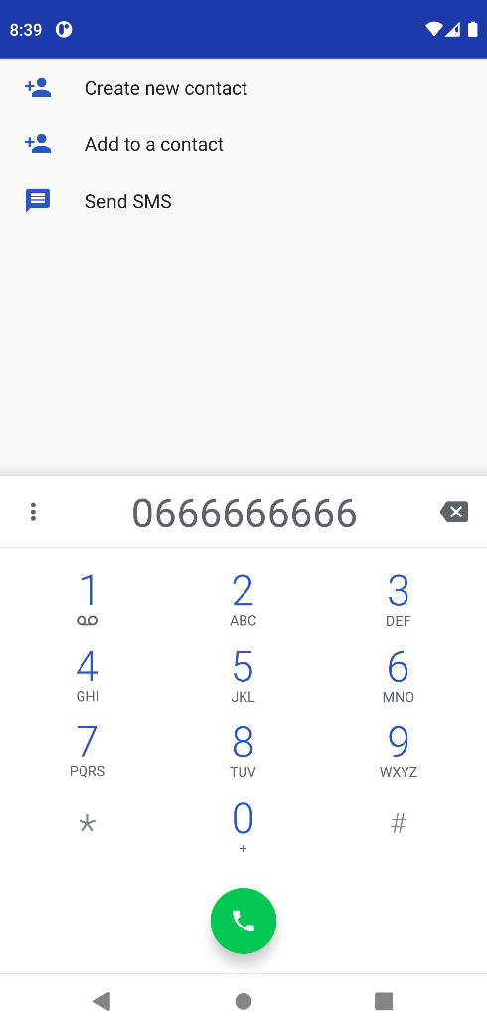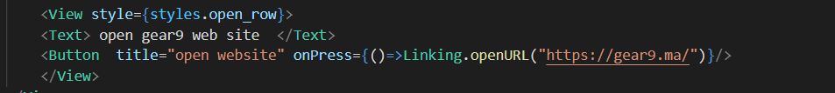

Figure : lien entrant

Screens :

Figure : lien sortant screen

Figure : Linking

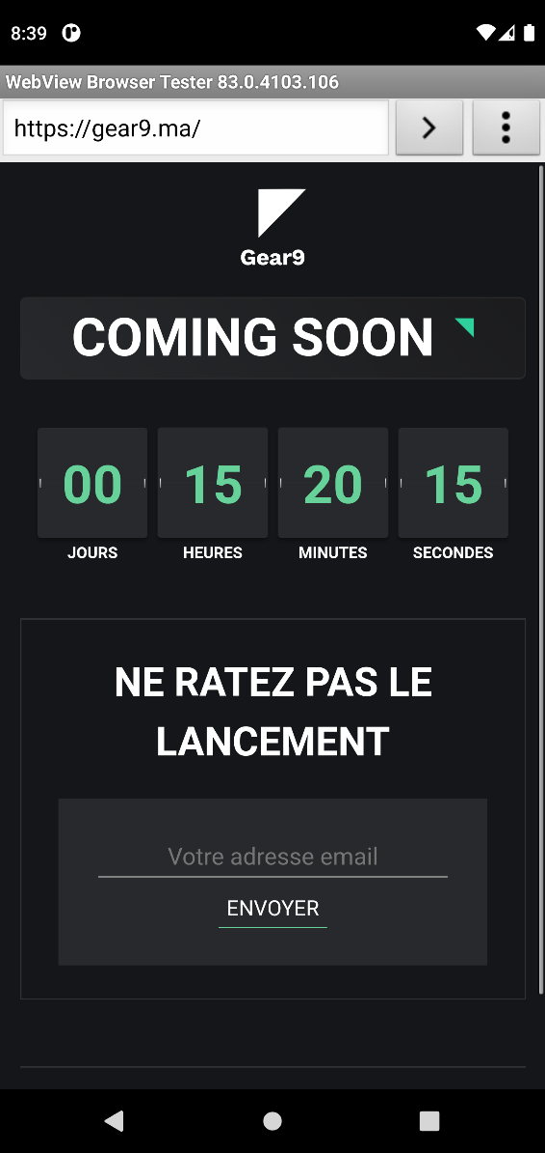

Figure : lien entrant

# **Chapitre 16 : ListView**

Exemples :

ListView est un composant cançu pour un affichage efficace des listes de données changeanyes défilant verticalement .il y a plusieurs de types pour l’utilisation de listview 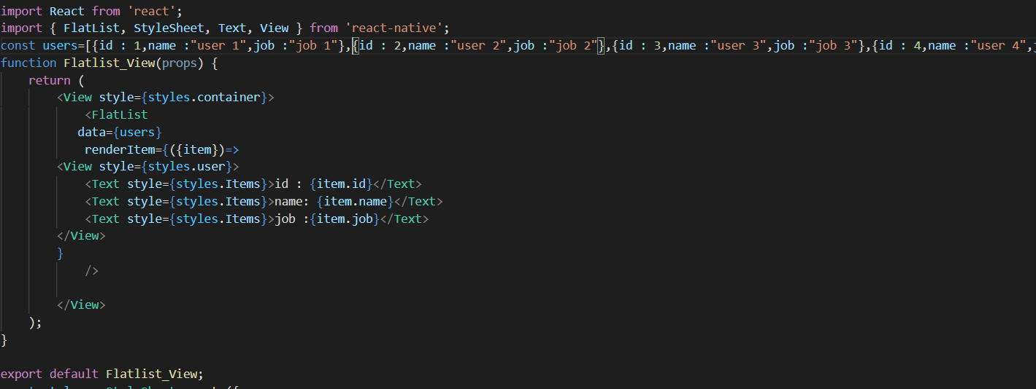FlatList

Figure :flatList

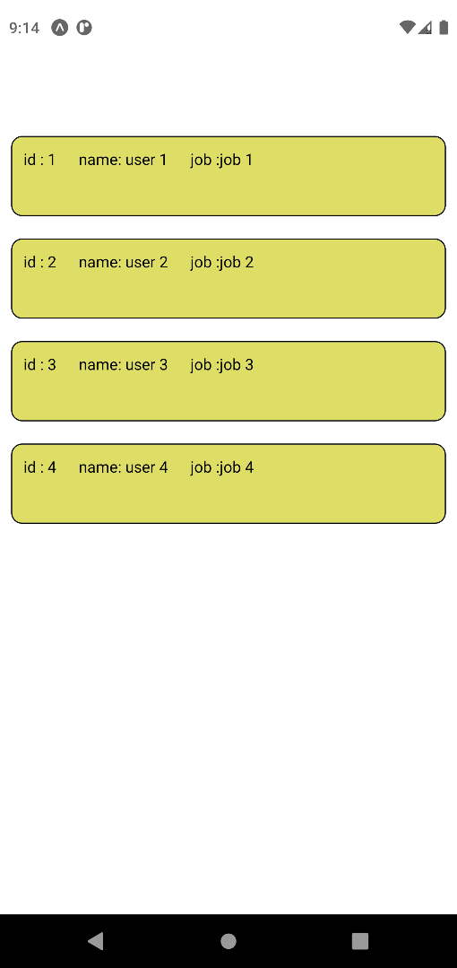Screen :

Figure : flatlist users

### SectionList

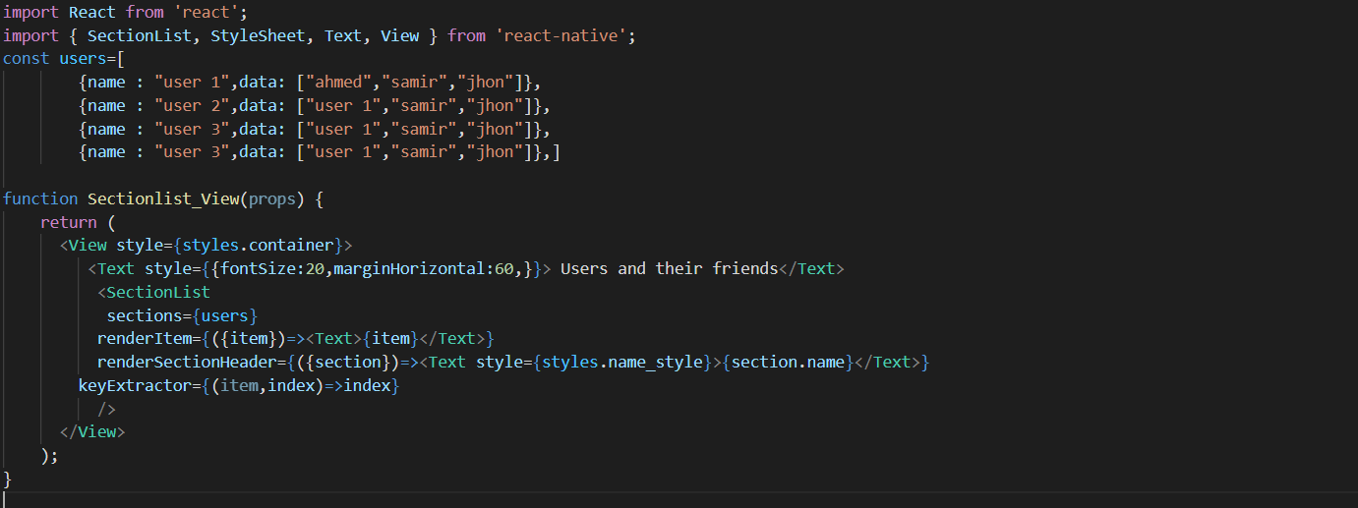

Figure :SectionList

### Screen :

### 

Figure : SectionList Screen

### Map Array

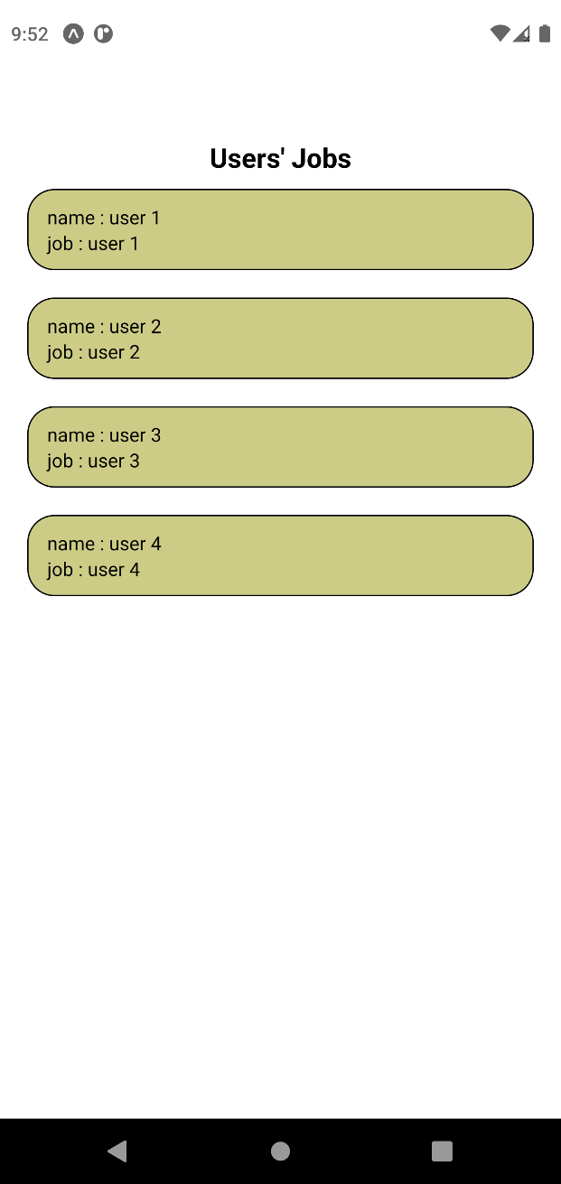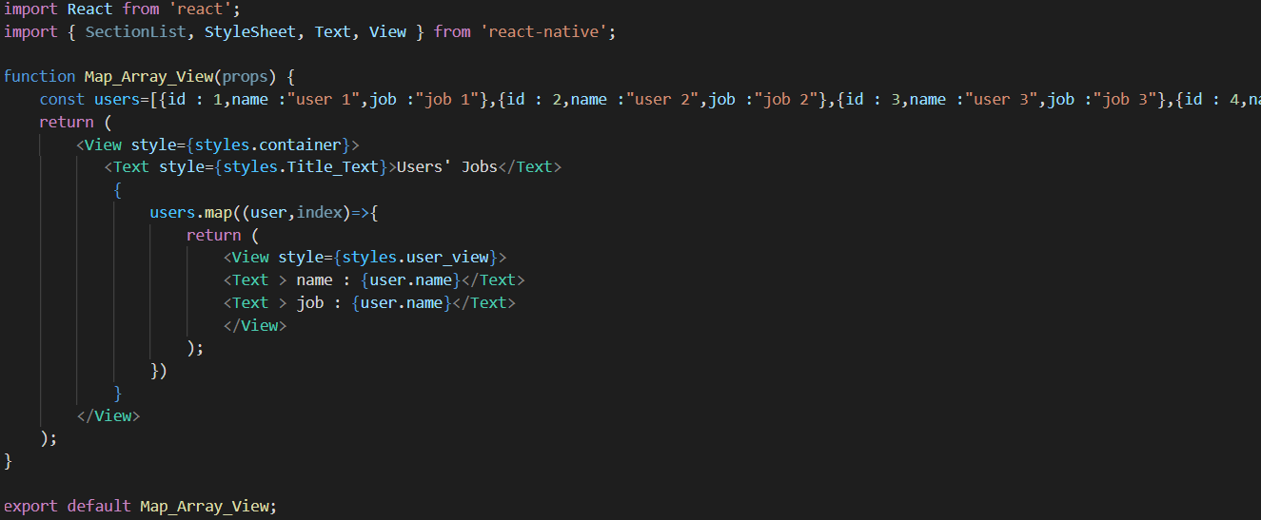screen :

Figure :map array view

# **Chapitre 17 : Input Data**

### Exemples :

### TextInput :

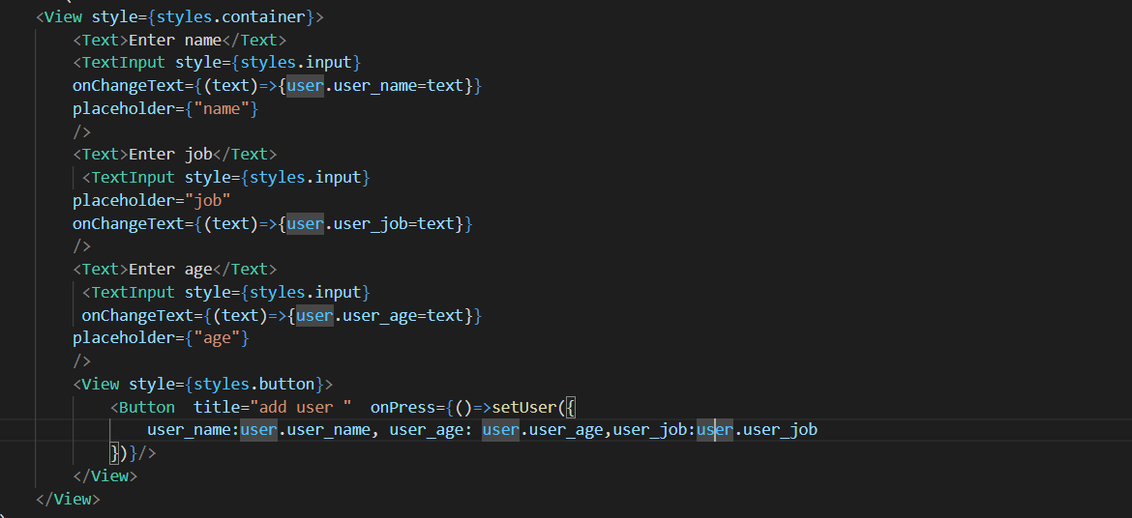TextInput est un composant pour entrer les données via le clavier .

Figure : TextInput

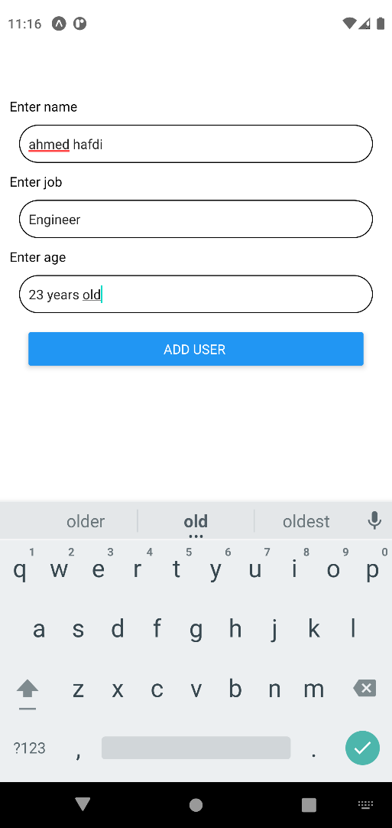

Figure : add user screen

Screen :

# **Chapitre 18 : Modal**

### Introduction :

Modal est composant ou un moyen simple de présenter du contenu au-dessus d’une vue englobante.

### Paramètres :

Tableau : Modal parameters

|  |  |
| --- | --- |
| **Fonction** | **Détails** |
| animationType | (‘none’,’slide’,’fade’) il contrôle l’animation modele. |
| Visible | Est un booléen qui contrôle la visibilité. |
| onShow | Il permet de passer une fonction qui sera une fois le modal affiché. |
| transparent | Bool pour la transparence. |
| onRequestClose (android) | Méthode pour le bouton retourner |
| onOrientationChange(ios) | Méthode lorsque l’orientation change |
| SupportedOrientations(IOS) | enum («portrait», «portrait à l'envers», «paysage», «paysage à gauche», «paysage à droite») |

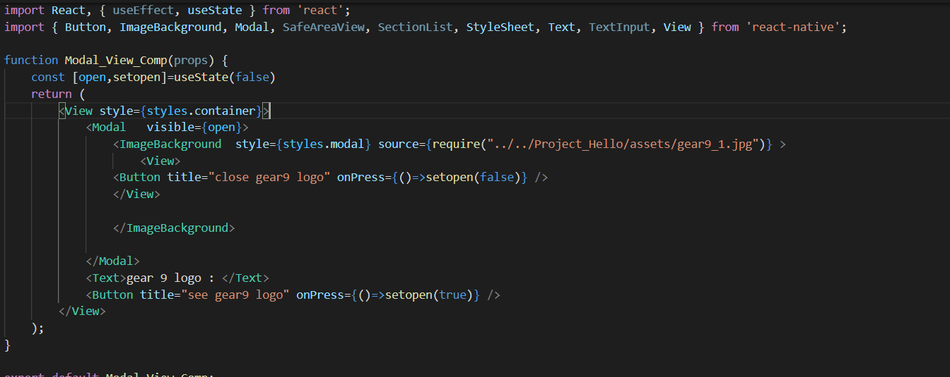

Figure : Modal

Screens :

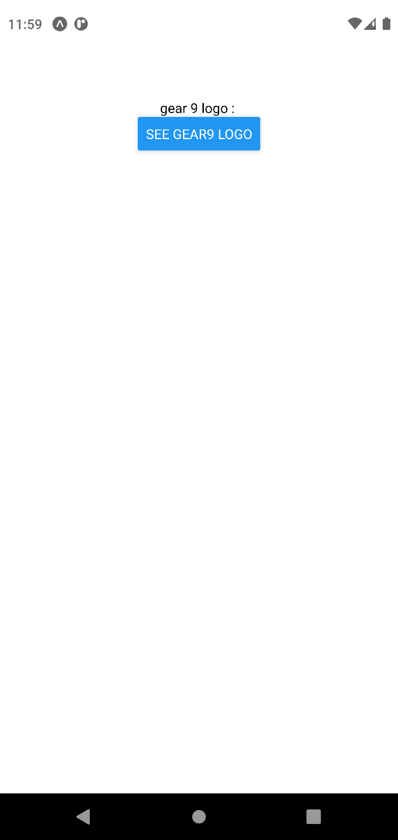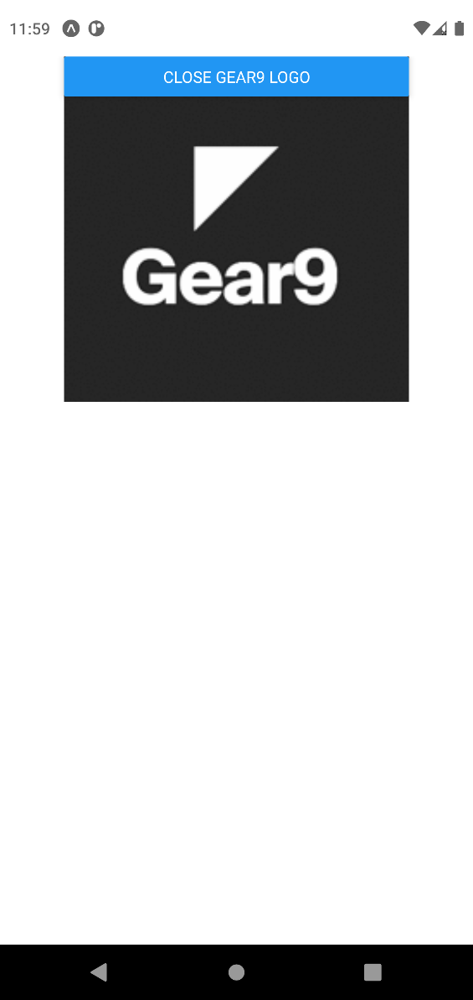

Figure : Modal 1

Figure : modal 2

# **Chapitre 19 : Module Plateforme**

### Introduction :

Module plateforme permet de détecter le type de système d’exploitation.

### Exemple :

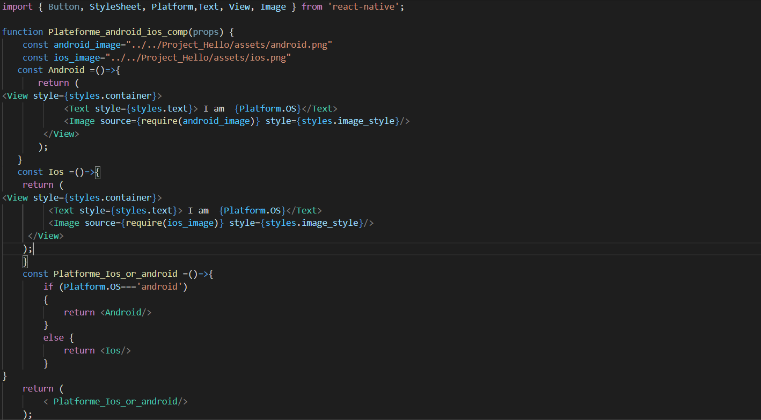

Figure : Platforme

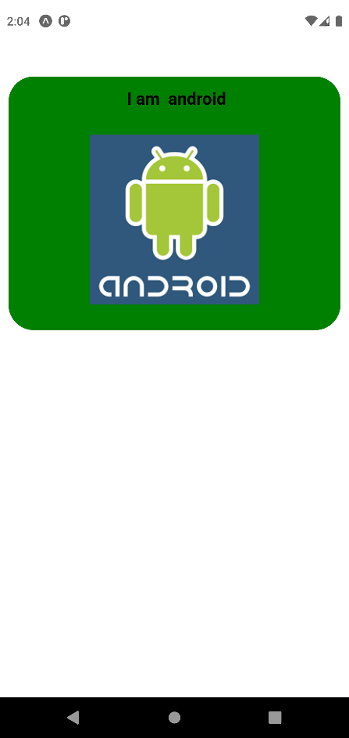Scren :

Figure : Platform Screen

# **Chapitre 20 : Notification push**

On utilise Push Notification pour réagir avec une application native en utilisant le module react-native-push-notification pour cette documentation j’ai utilisé un autre module pour Expo

C’est expo-permissions et expo-notifications.

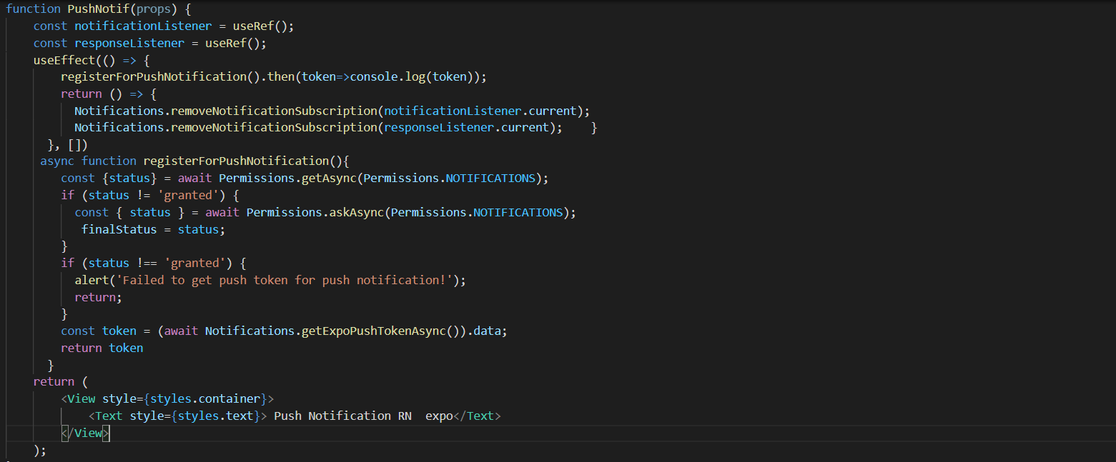Exemple :

Figure : Push Notification

### Expo Push Notifications Tool :

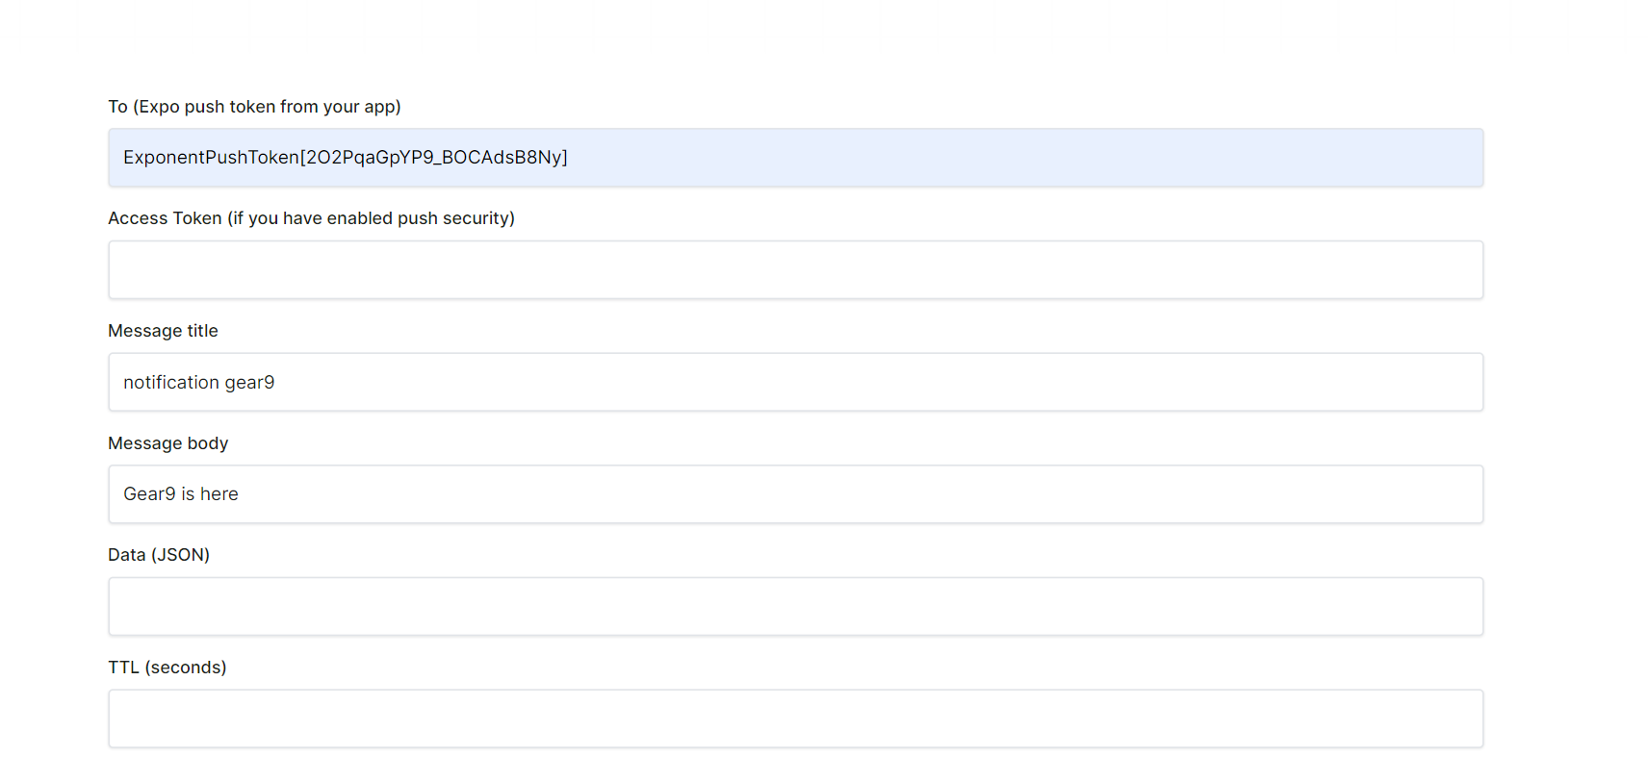

Figure : expo push notification tool

Screen :

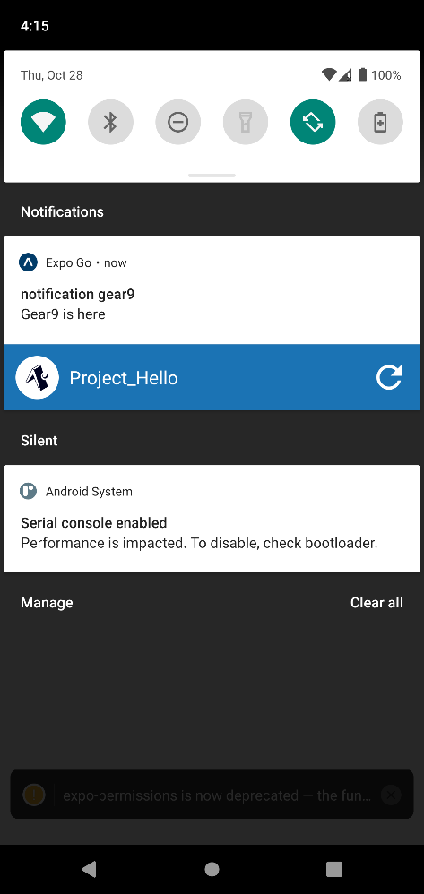

Figure : notification screen

# **Chapitre 21 : Polices Personnalisés**

### Exemples :

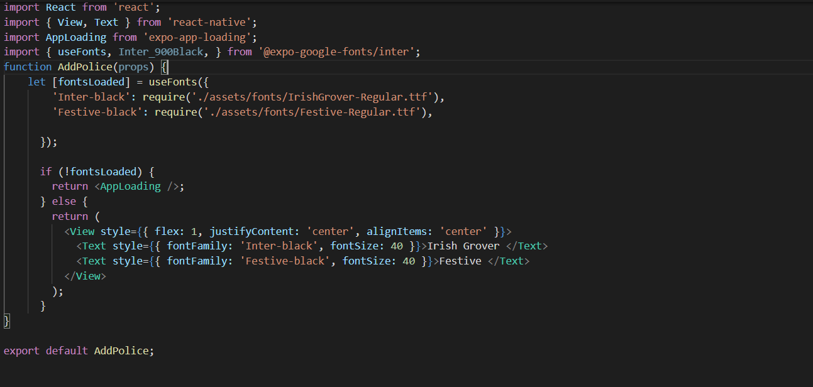On Peut télécharger n’importe quelle type de police ( par exemple à partir de google fonts)

Figure : fonts

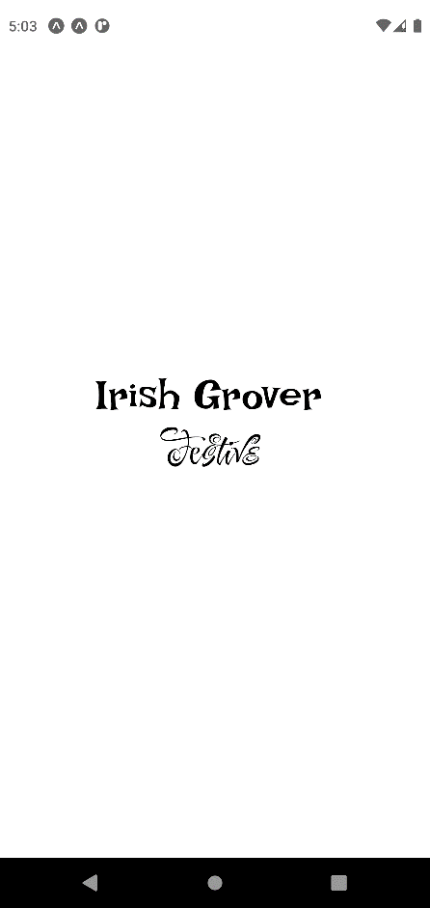

Figure : fonts exemples

Screen :

# **Chapitre 22 : RefreshControl**

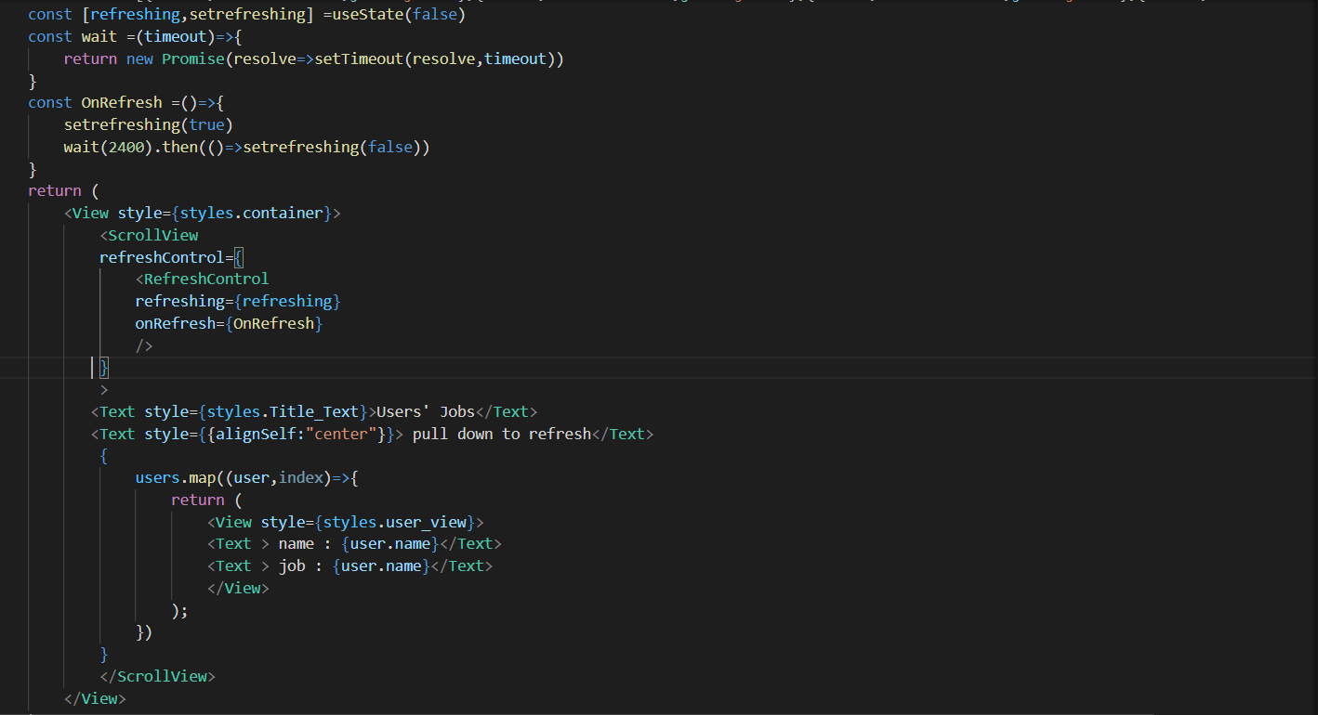

Figure : refresh control

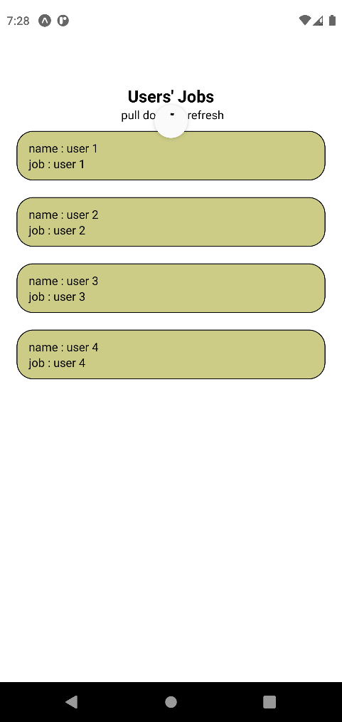Screens :

Figure :Refresh control screen

# **Chapitre 23 : Requêtes http**

### Syntaxe :

* Fetch(url , options) [.alors(…)[.catch(…)]]

### Exemple : Posting application avec json server

Figure : fetch1

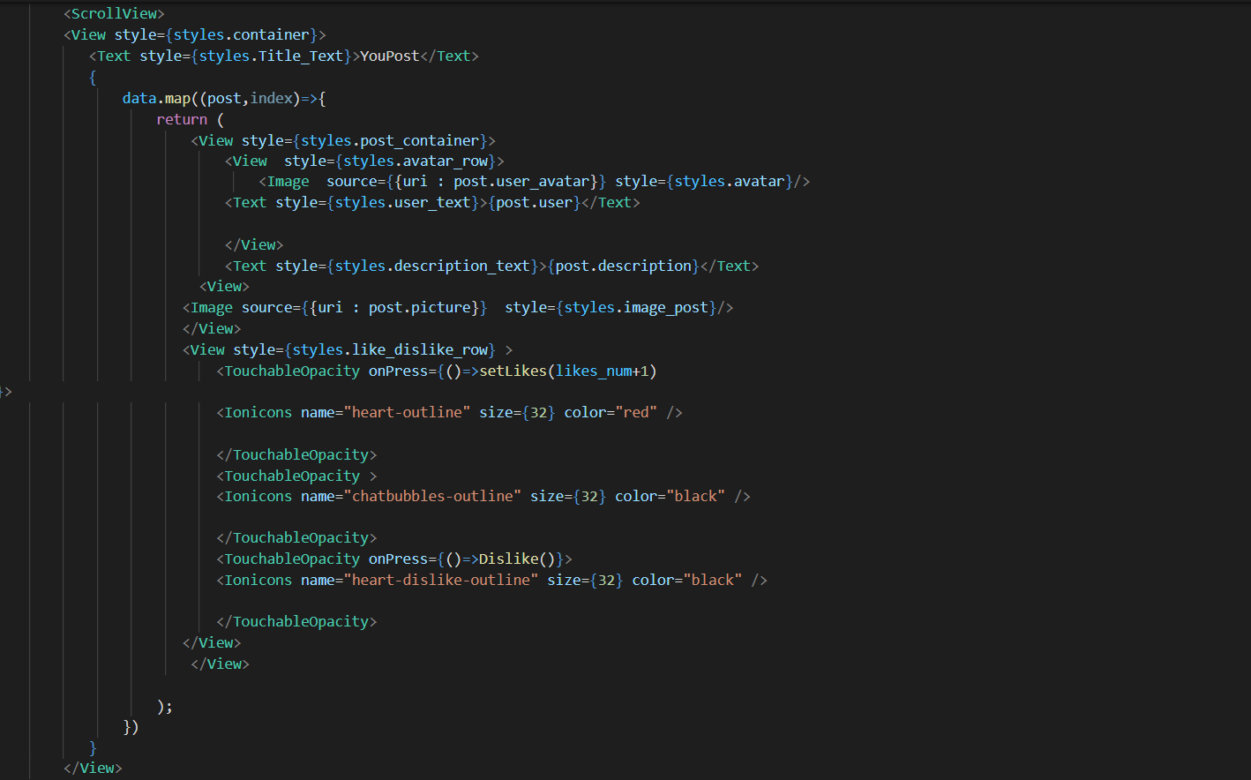

Figure : fetch 2

Screen :

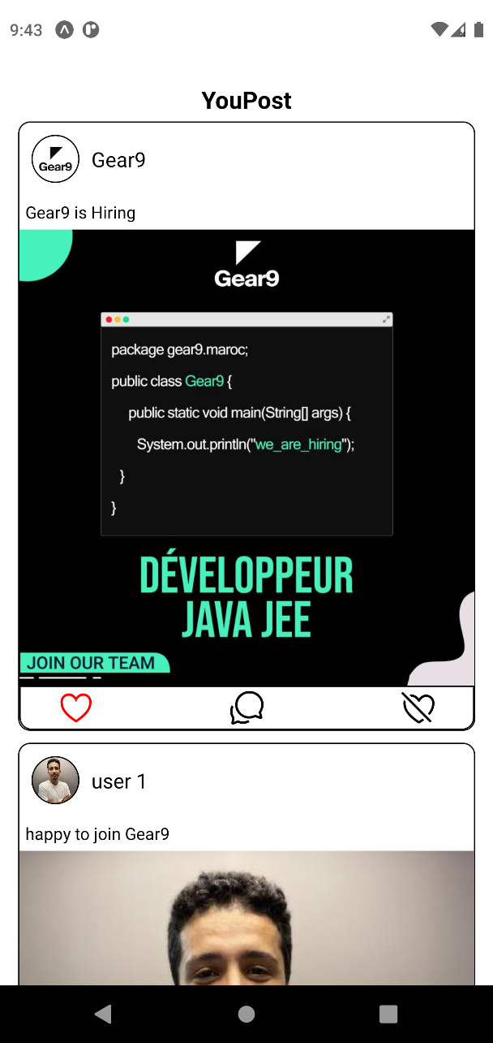

# **Chapitre 24 : Test d’unité**

### Introduction :

Le tes unitaire est une pratique de test de bas niveau ou les plus petites unités ou composants du code son testés.

### Exemples :

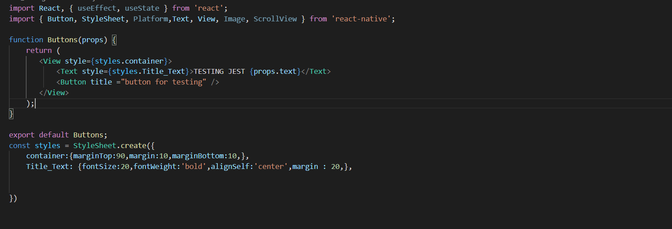

Figure : Test for buttons component

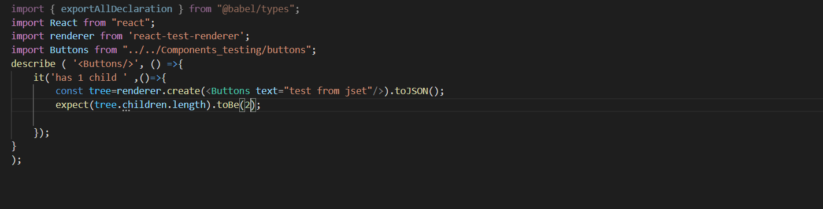

Figure : buttonns.test.js

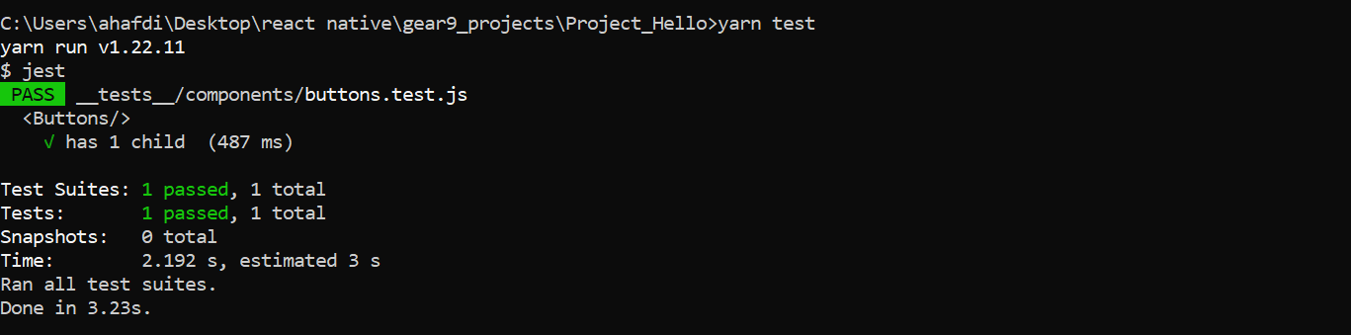

Figure : Test passed

# **Chapitre 25 : Mobx**

### Introduction :

Figure :Mobx + React Native

### 

State Management ou la gestion de états fait partie de développement des applications avec JavaScript. En particulier , les applications de React et React Native . dans cette documentation on va apprendre à utiliser la bibliothéque Mobx pour la gestion des états , comprendre les concepts de base .

### C’est quoi Mobx :

Mobx est une bibliothèque éprouvée qui simplifier la gestion des états .

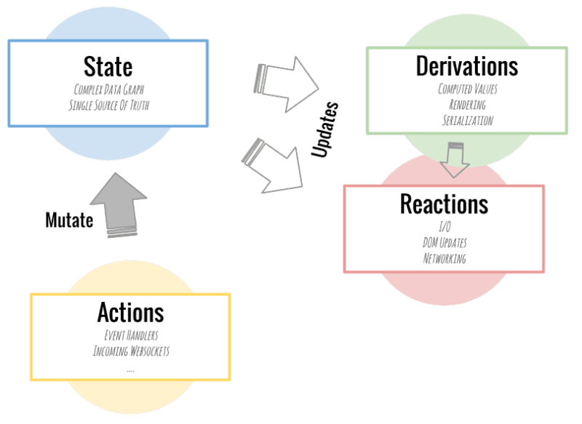

Figure : Mobx state architecture

### Les Principes de Mobx :

* **STATE**

STATE correspond aux données que contient l’application , il s’agit aussi le contenu de sa mémoire . ceci s’applique également à les composants .

* **DERIVATIONS**

Dans Mobx ; tout ce qui peut être dérivé de l’état sans interactions est une dérivation .

* **ACTIONS**

Contrairement , aux dérivations les actions sont tous les components et les fonctions qui mettent un changement sur les données.

Exemple 1 : une application simple des taches avec state management useState ()

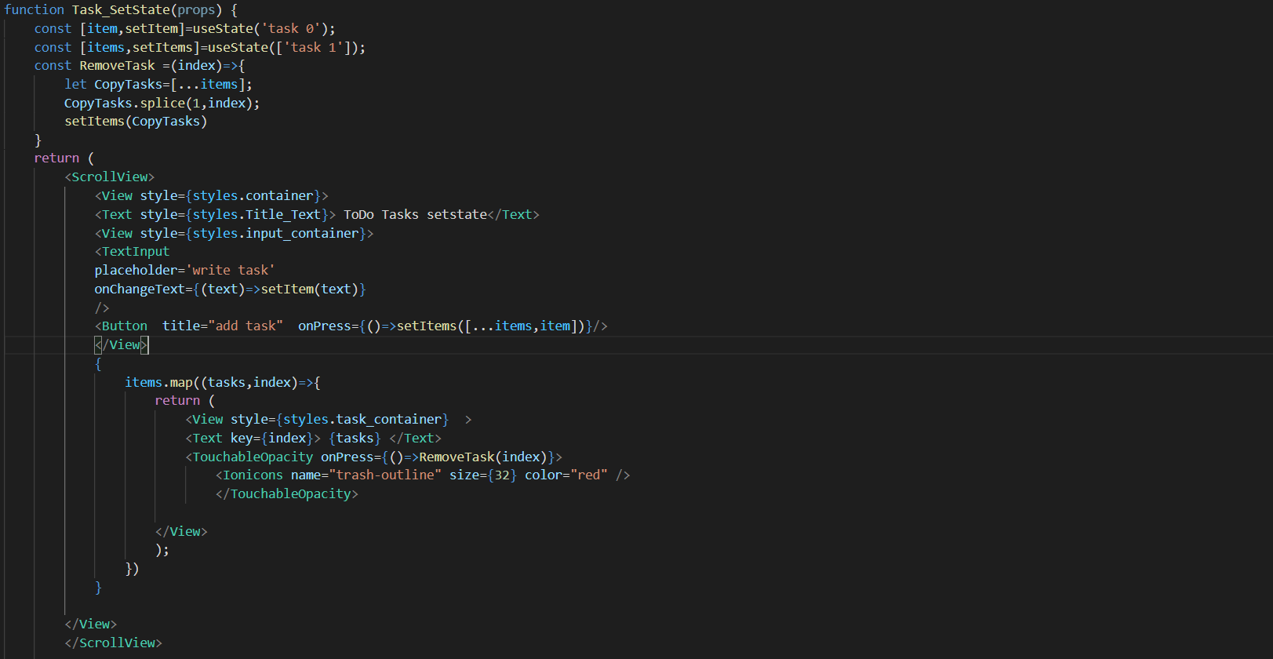

Figure : Task with UseState

Screen :

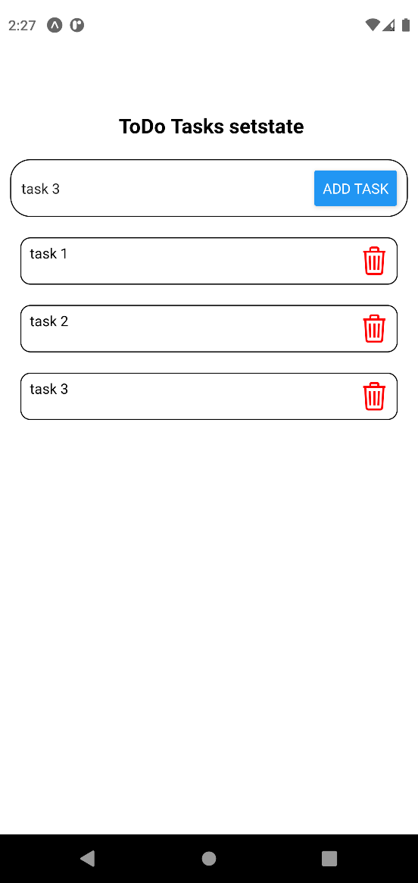

Figure : Tasks UseState screen

### Exemple 2 :une application simple des taches avec state management Mobx

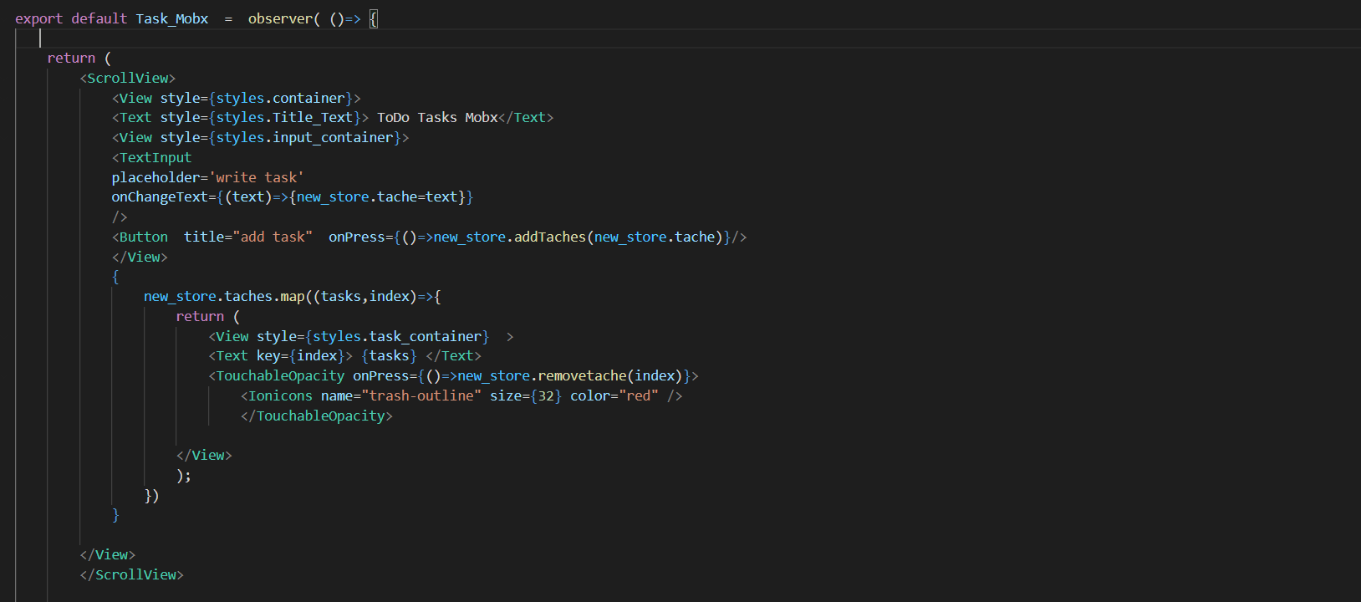

Figure : Tasks With Mobx

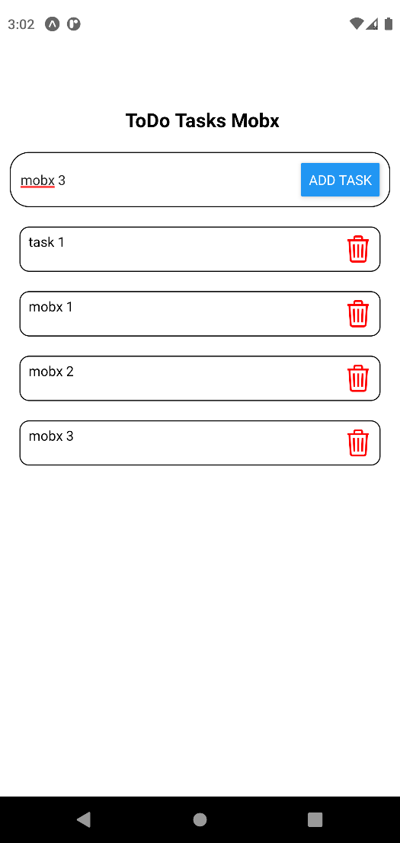Screen :

Figure : Mobx Tasks Screen

### Exemple 3 : Exemple 2 :une application simple des taches avec state management MST (Mobx State Tree)

### 

Figure : MST RN

### C’est quoi MST :

Mobx State Tree est un bibliothèque de react et react native il permet de gérer les états mais mieux que Mobx car il permet de gérer les types de données et créer des modeles .

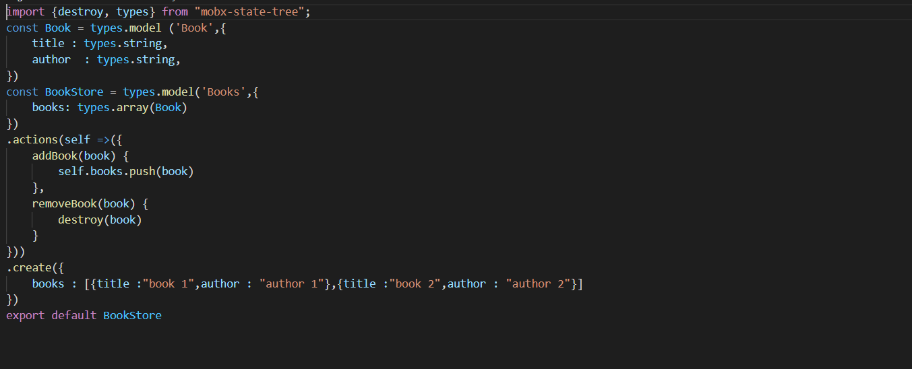

Figure : Book Store

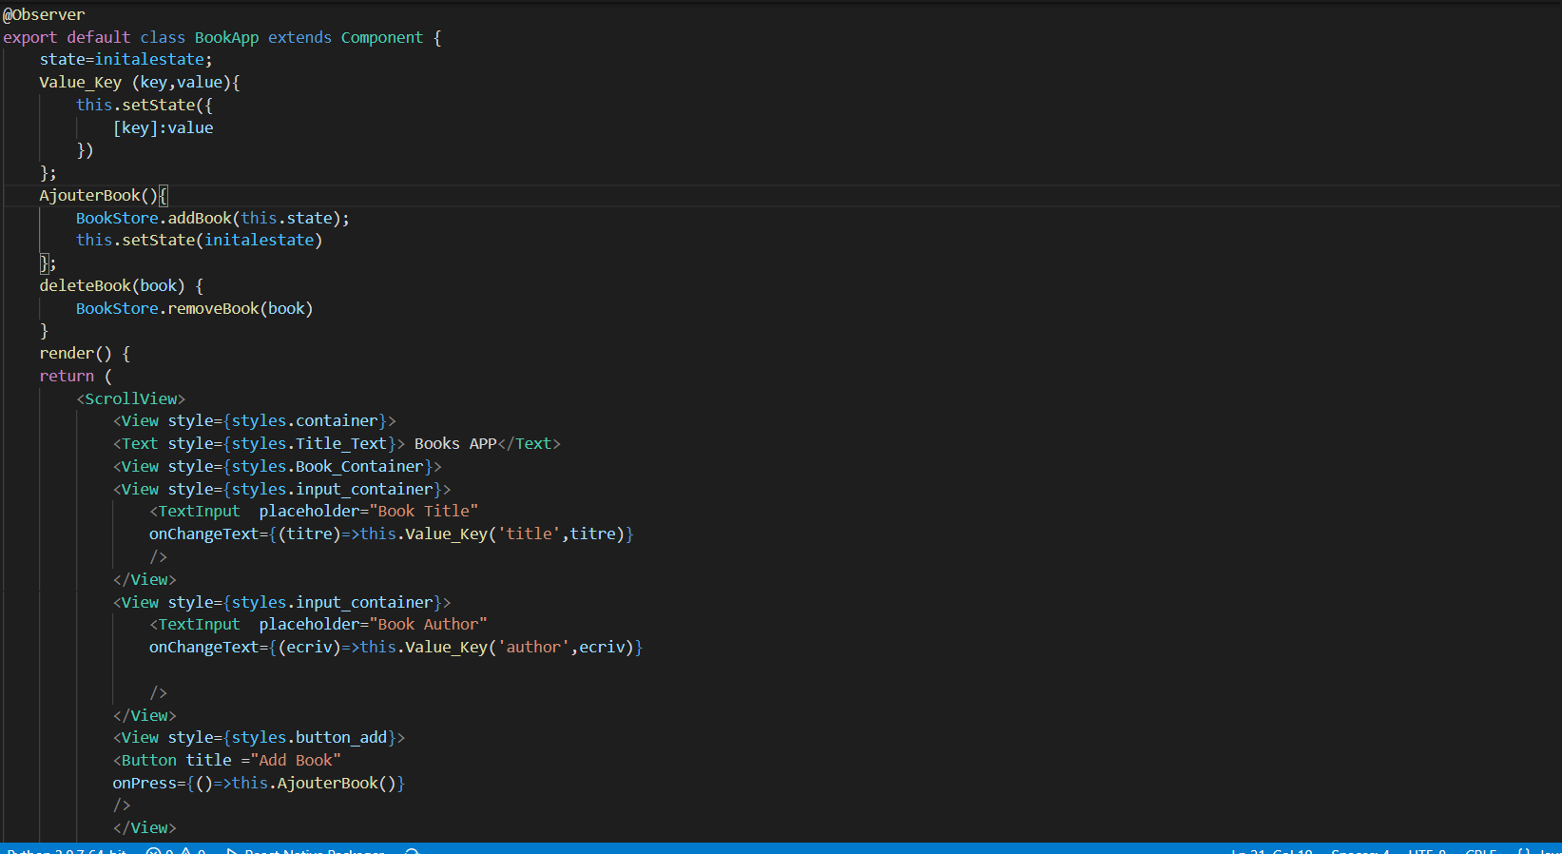

Figure : BookView 1

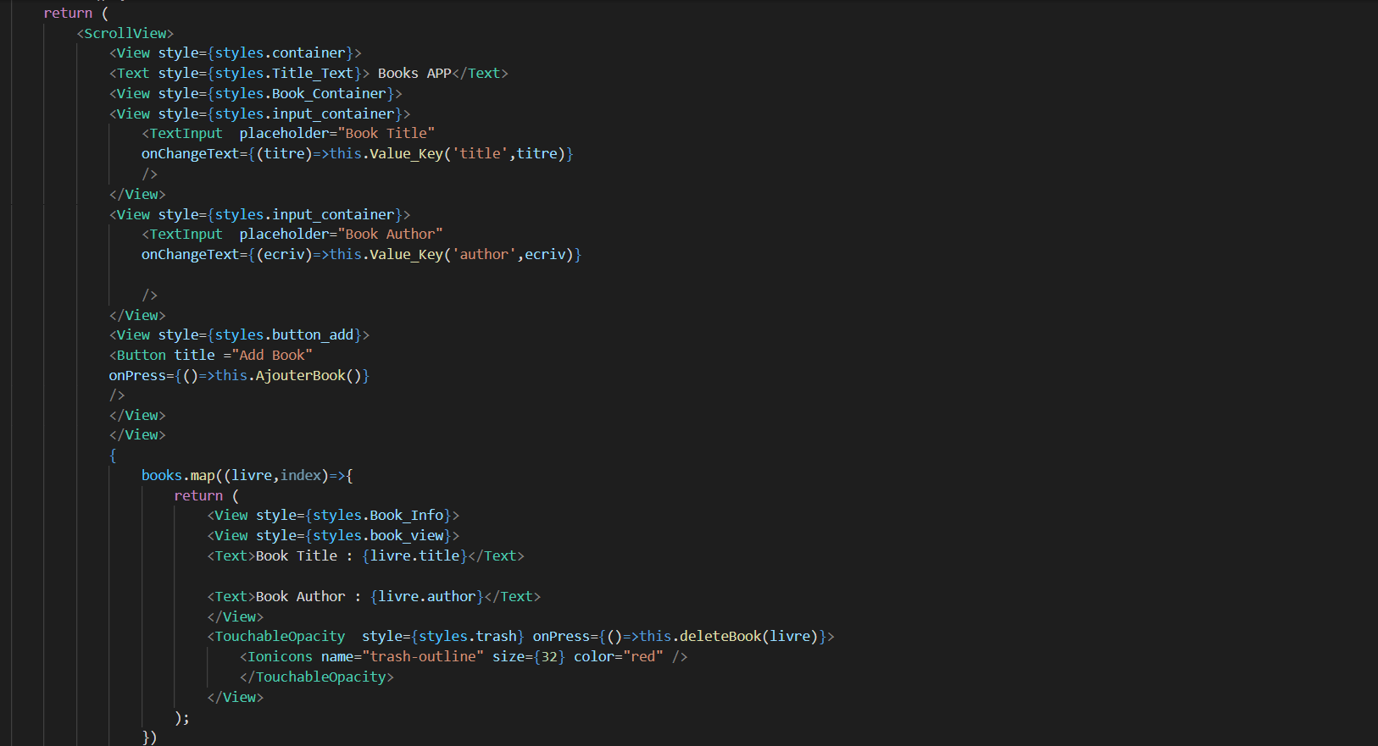

Figure : BookView 2

Screen :

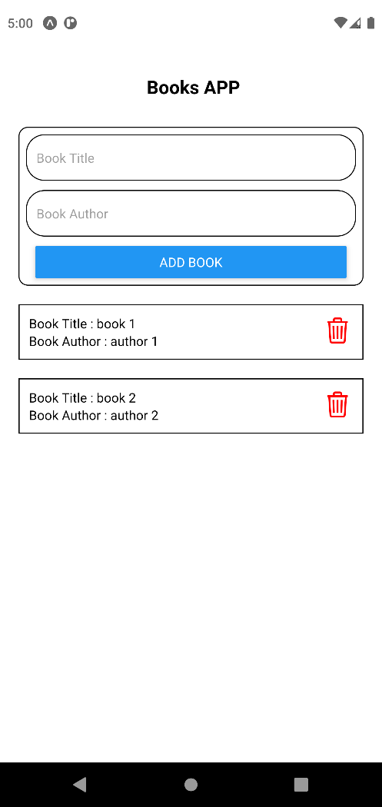

# **Chapitre 26: Mini  Projet 1 ( Firebase users app )**

# 

Firebase users app : est une application simple d’ajouter /créer , supprimer et mettre à jour des comptes des utilisateurs c’est application pour admin pour gérer des comptes tout ça en utilisant la base de données firebase.

### Code source :

### Database/firebase.js :

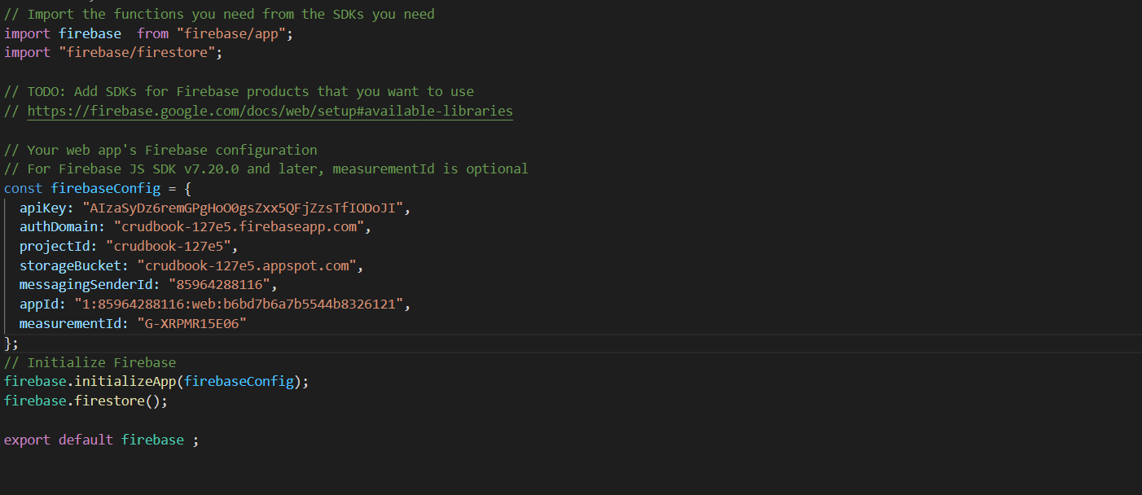

Figure : firebase

### Add User Screen :

Figure : adduserscreen1

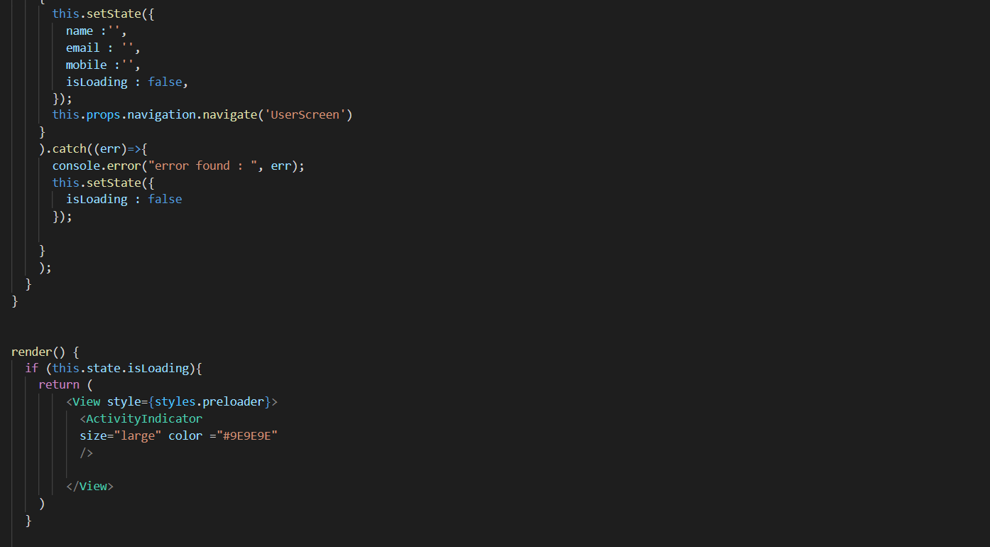

Figure : adduserscreen2

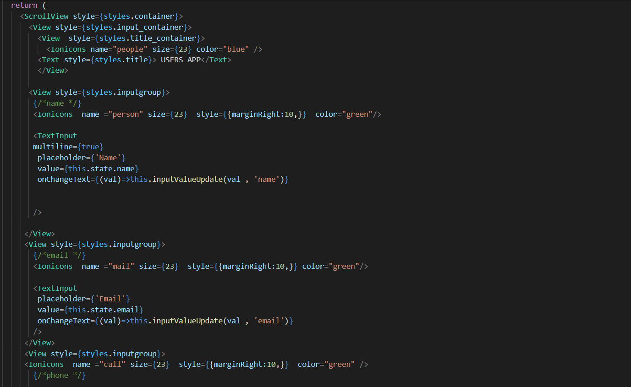

Figure : adduserscreen3

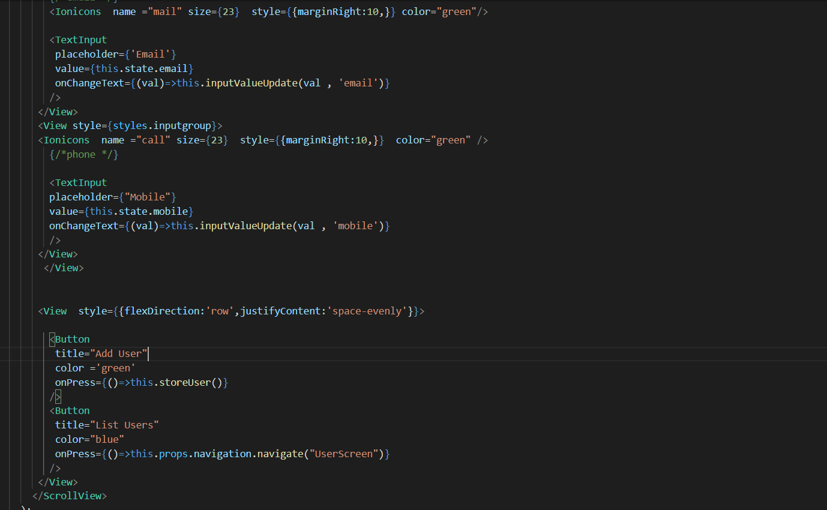

Figure : adduserscreen4

### List Users :

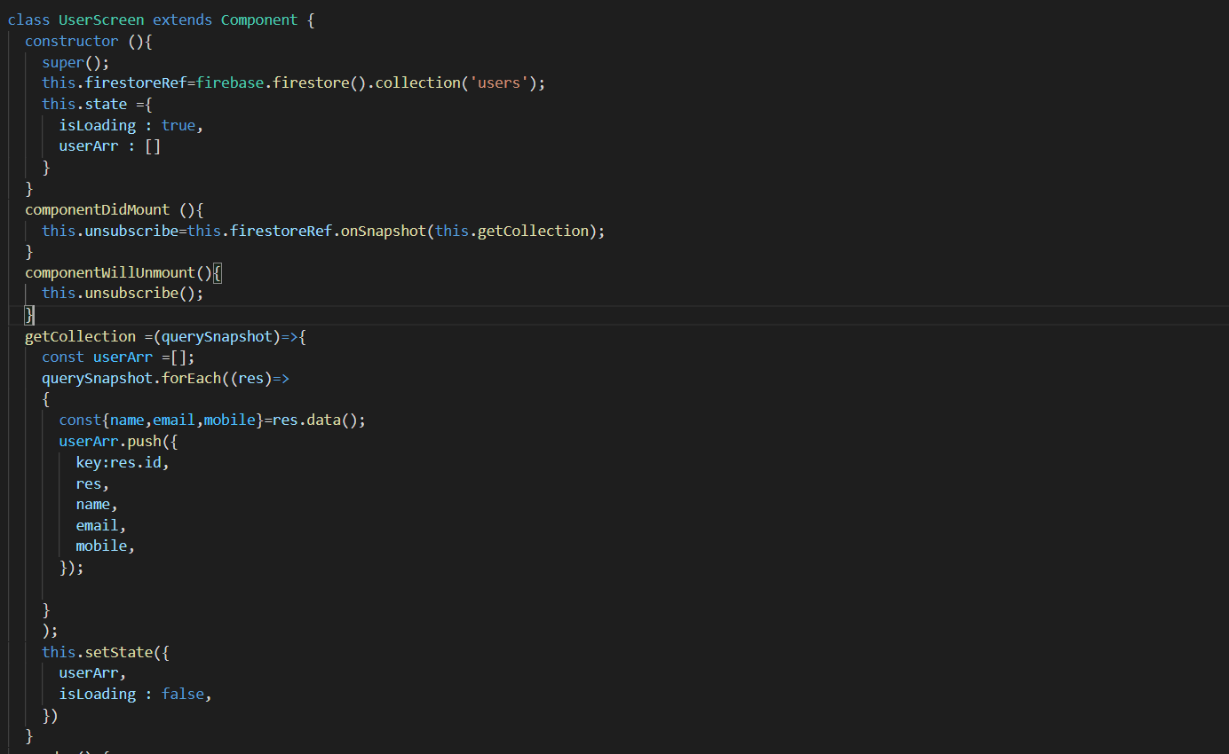

Figure : list users 1

### 

Figure : list users 2

### User Details Screen :

Figure : user screen details 1

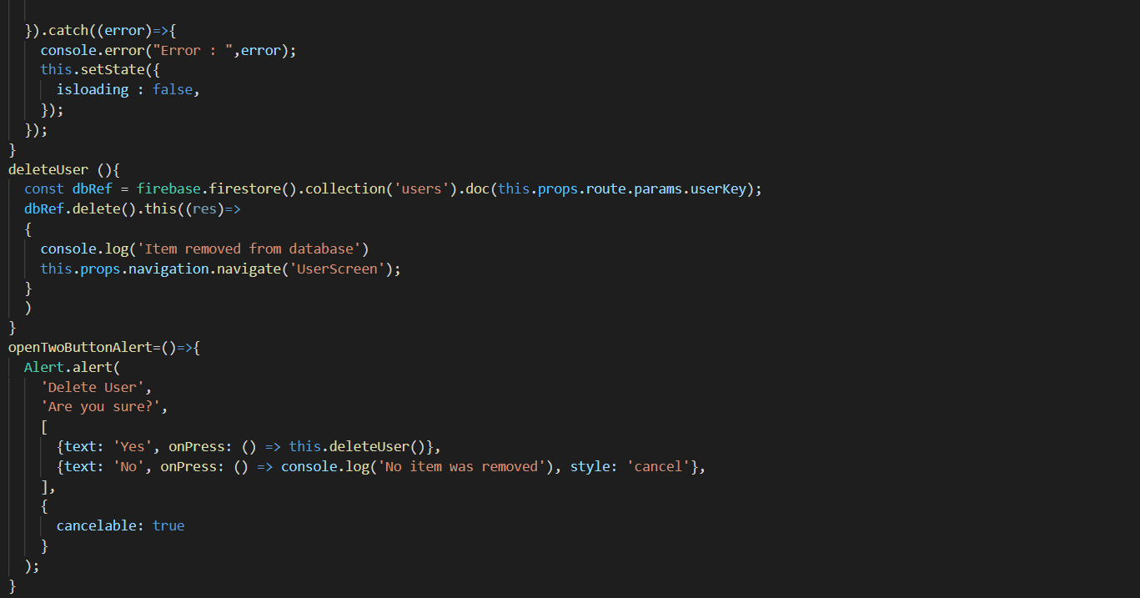

Figure : user details screen 2

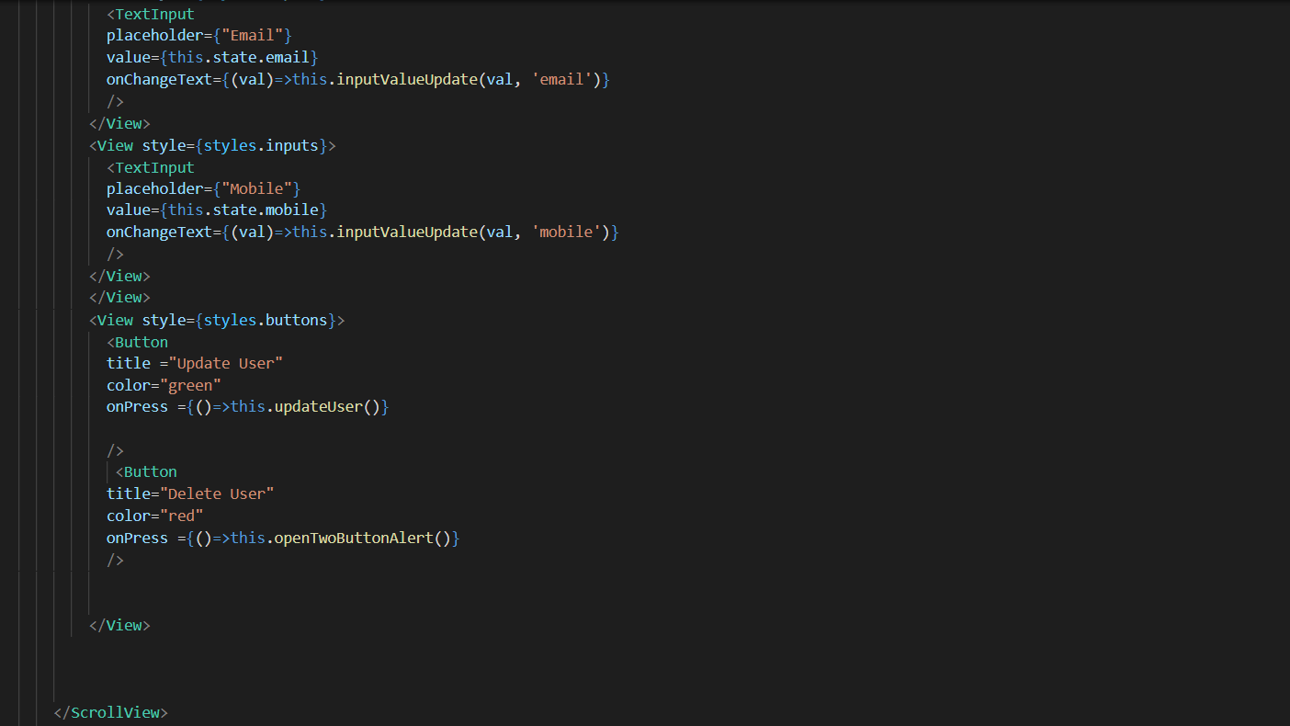

Figure : user screen details 3

Screens :

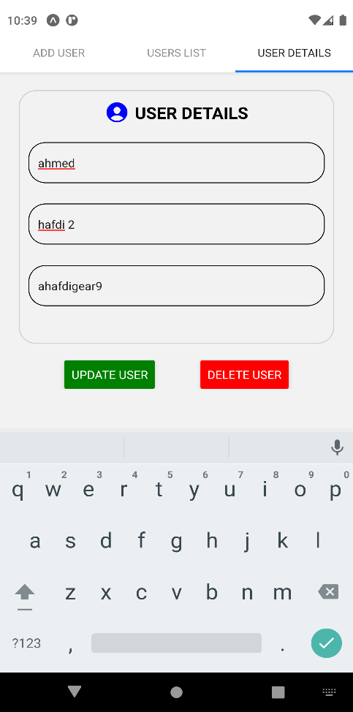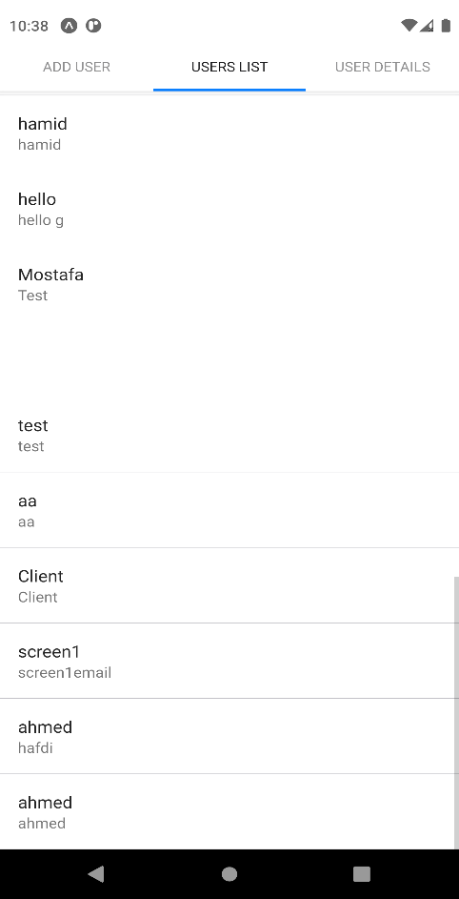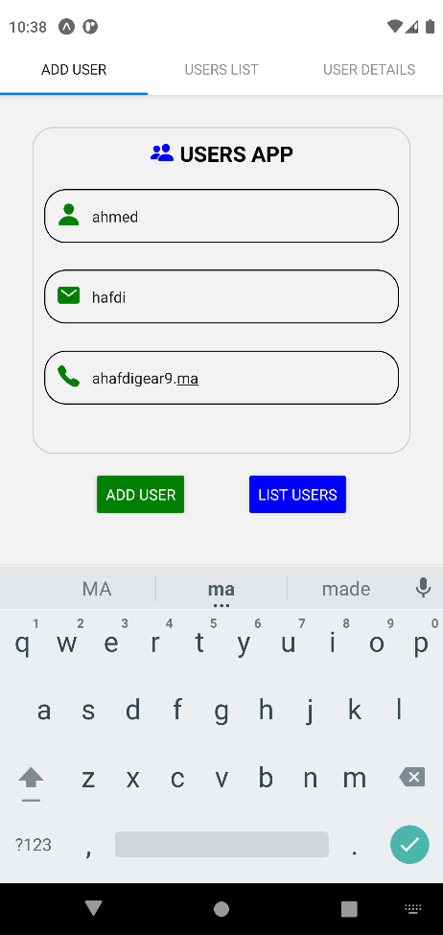

Figure : user details

Figure : add user

Figure : list users

# **Chapitre 27: Mini  Projet 2 ( Tasks app )**

Voir Chapitre 25

# **Chapitre 28: Ignite Boilerplate un générateur de react native**

### Introduction :

React-Native est un outil génial , mais démarrer un nouveau projet avec react native n’est pas du tout facile .

Il demande beaucoup des outils à installer et des bibliothèques …etc , en plus de ça il demande de faire des règles pour les structure des dossiers .

Alors l’installation de tous ça va prendre beaucoup de temps .



Figure : Infinite Red Logo

c’est pour cela **Infinite Red** (software company since 2010) a crée **Ignite** un générateur pour React Native avec Boilerplates , plugins ..etc , l’equipe de Ignite a lancé plusieurs version de **Ignite**

 **Ignite** est bien connu dans le monde React Native. C'est une collection de toutes les opinions d'**Infinite Red** sur la pile, les modèles et les packages en un seul endroit. Cela permet généralement aux équipes d'économiser environ deux à quatre semaines sur le front-end de leurs projets React Native.

Figure ignite logo

### Les applications d’Ignite incluent :

* ***React Native***
* ***React Navigation 5***
* ***MobX-State-Tree (Why not Redux?)***
* ***MobX-React-Lite***
* ***TypeScript***
* ***AsyncStorage (integrated with MST for restoring state)***
* ***apisauce (to talk to REST servers)***
* ***Flipper-ready***
* ***Reactotron-ready (and pre-integrated with MST)***
* ***Supports Expo (and Expo web) out of the box***
* ***And more!***

### Installation de Ignite ( ignite setup sur windows ) :

* Installation de Ignite Commande Line ( ignite cli ) :

***yarn add ignite-cli***

Création d’un projet Ignite :

**# for vanilla React Native**

**npx ignite-cli new PizzaApp**

**# or for Expo-powered:**

**npx ignite-cli new PizzaApp --expo**

**# to provide a custom bundle identifier (Android only):**

**npx ignite-cli new PizzaApp --bundle=com.infinitered.pizzaapp**

# **Chapitre 28: Premier Projet React-Native par Ignite bowser**

Pour créer un projet React-Native avec Ignite on lance la commande suivante :

***npx ignite new ProjectName bowser***

N.B : la création prend beaucoup de temps ( presque 30 min )

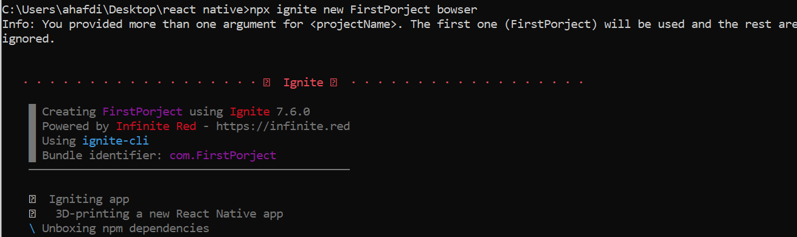Screen :

Figure : ignite first project

Apres on lance le projet sur un émulateur de Android par la commande suivante :

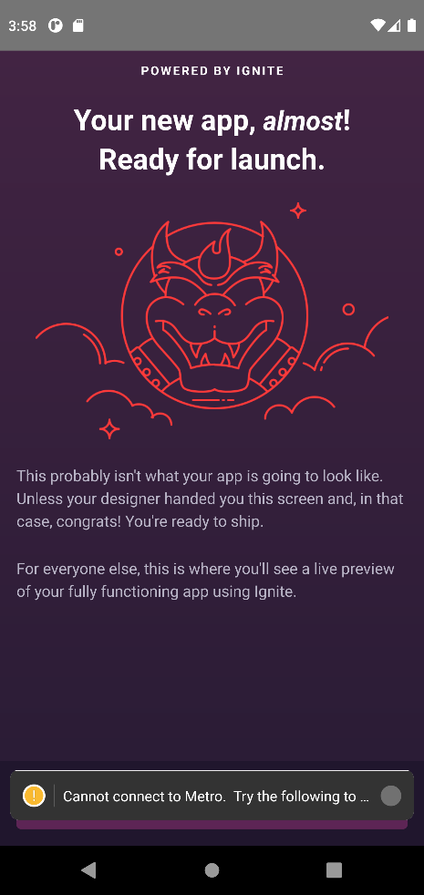 ***react-native run-android***

Figure : welcome screen ignite

Screen :

### La structure du projet Ignite :

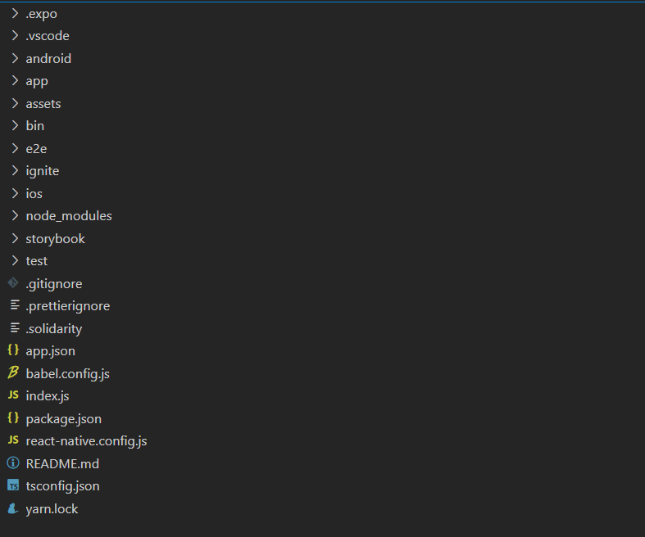

Figure : project -structure

Le dossier qui est comme le cœur ou le noyau du projet est le dossier « app »

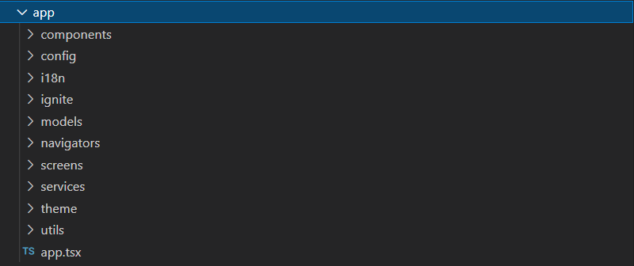

Figure : app structure

La génération des screens avec ignite : on lance la commande « **npx ignite-cli screen profile** » :

### SCREENS :

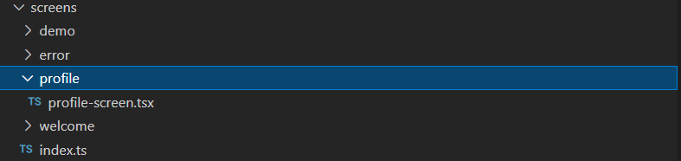

Figure : screens ignite

La génération des models avec ignite : on lance la commande « **npx ignite-cli model profile** » :

### MODELS :

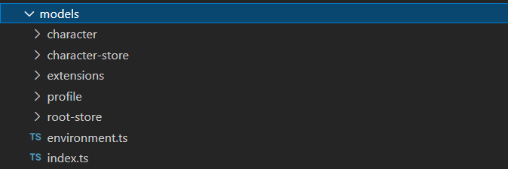

Figure : models

La génération des components avec ignite : on lance la commande « **npx ignite-cli component profile** » :

### COMPONENTS :

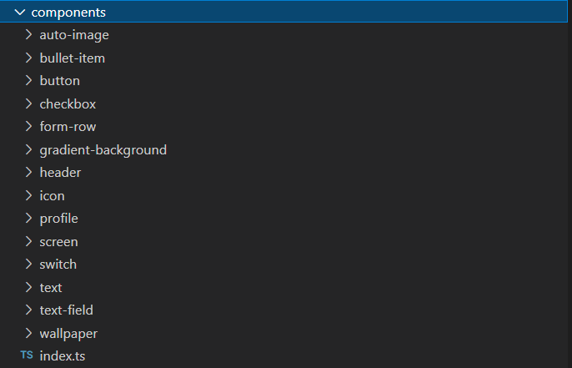

Figure :components

### Navigation en Ignite :

Le générateur ignite offre un dossier speciale pour la navigation entre les screens dans React-Native

C’est le dossier « Navigators »

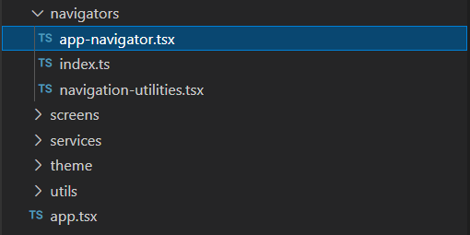

Figure : navigators

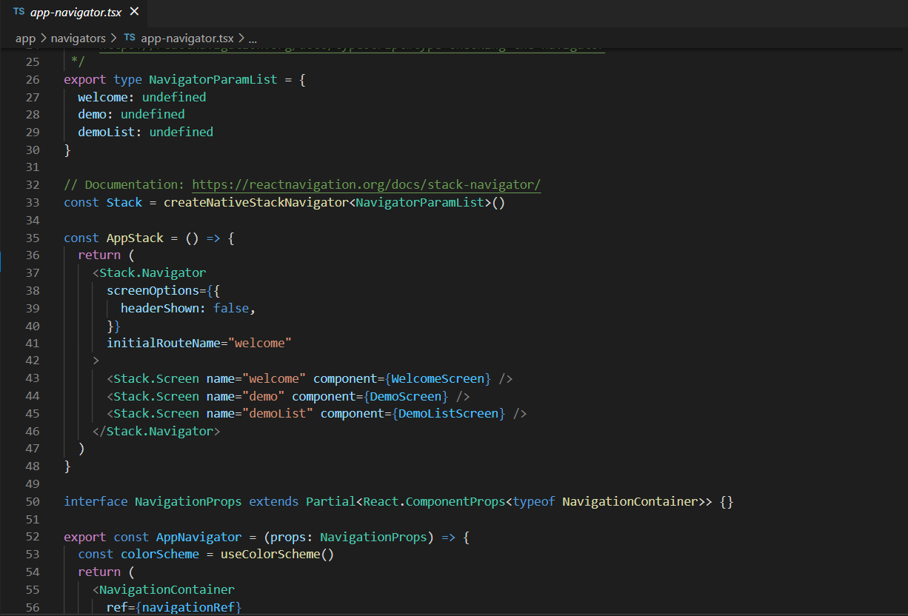

Figure :app navigator

Alors dans le fichier **app-navigator.ts** Ignite offre un stack screen pour la navigation par défaut .

### Les services de Ignite :

Ignite offre un dossier spécial pour les services de API et http requêtes :

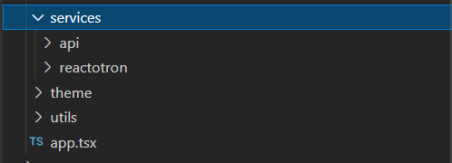

Figure : services

### Comme le dossier API :

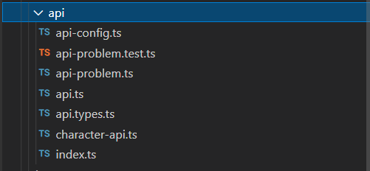

Figure : api

Dans le dossier api : il ya plusieurs fichiers mai les plus importants sont : le fichier **api-config** c’est pour les fonctions de http requêtes (comme les fonctions pour fetcher , poster , créer et supprimer les données via les requêtes) et le fichier **api-types** c’est pour définir les types des modelés et les interfaces et finalement les fichier **api** c’est pour définir le ‘url de l’api .

### Comme le dossier Reactotron :



L'inspection des applications est désormais aussi simple qu'elle a toujours été censée l'être. Inspectez sans effort les applications mobiles React JS et React Native avec **Reactotron**, une application de bureau gratuite d'Infinite Red.

### Reactotron setup :

**Local :**

On installe l’application [Reactotron](https://github.com/infinitered/reactotron/blob/master/docs/installing.md)

**In-app :**

Pour les projets de ignite la configuration existe par défaut dans le dossier Reactotron

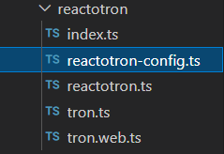

Figure : reactotron dossier

Lancer Reactotron :

On lance L’application desktop de Reactotron , après on lance la commande :

**adb reverse tcp:9090 tcp:9090**

c’est pour connecter avec l’application et le projet .

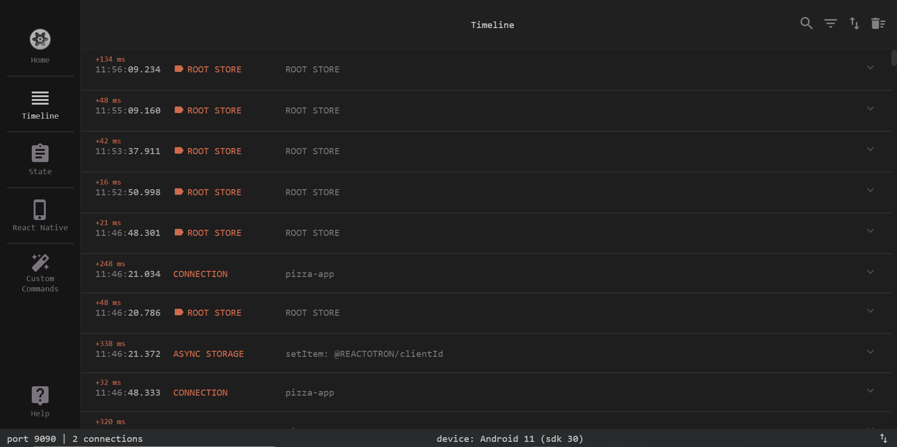

Figure : reactotron connection

# **Chapitre 29: Mini Projet Avec Ignite et Service Api**

# 

Explication : c’est application React-Native pour se connecter et s’inscrire et visualiser les produits .

1. 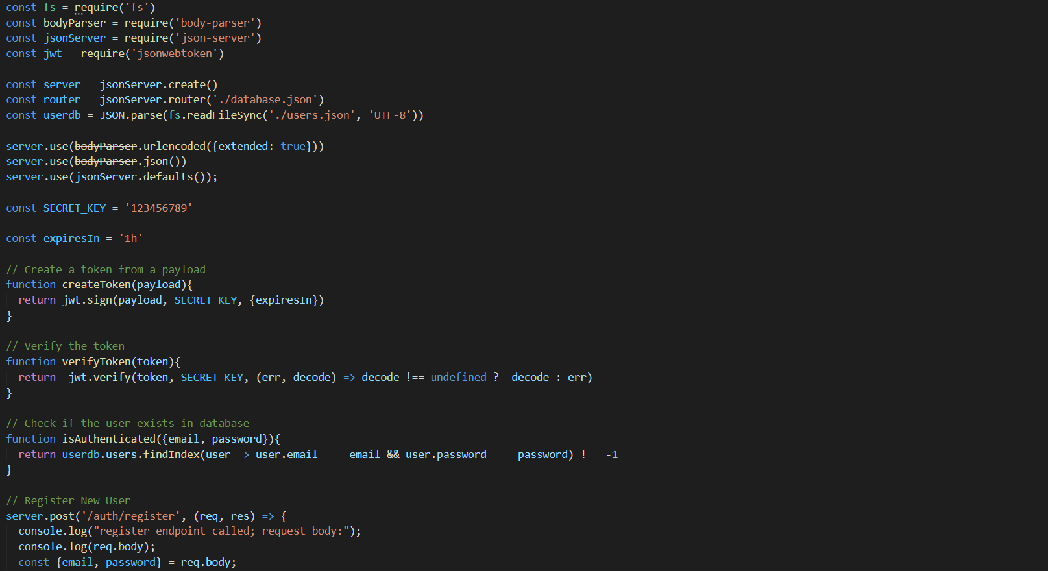Backend : On lance le server qui géré l’api de cette application :

Figure : server 1

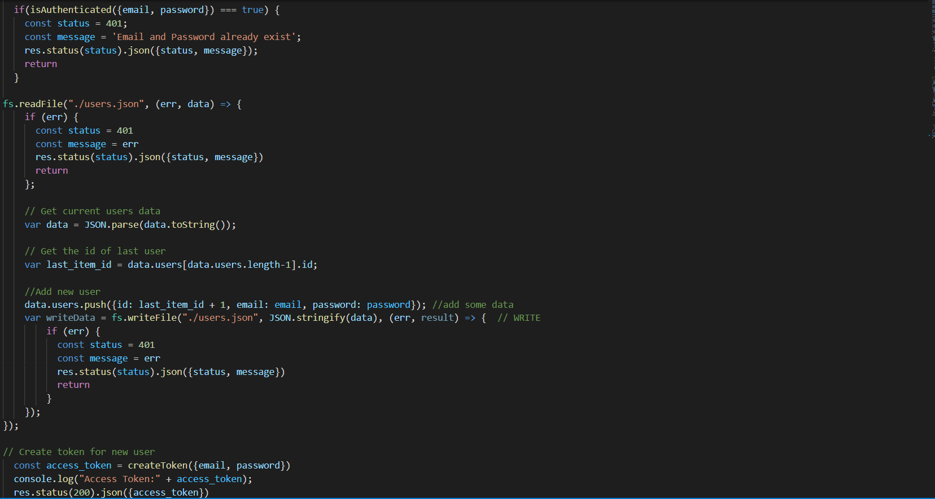

Figure : server 2

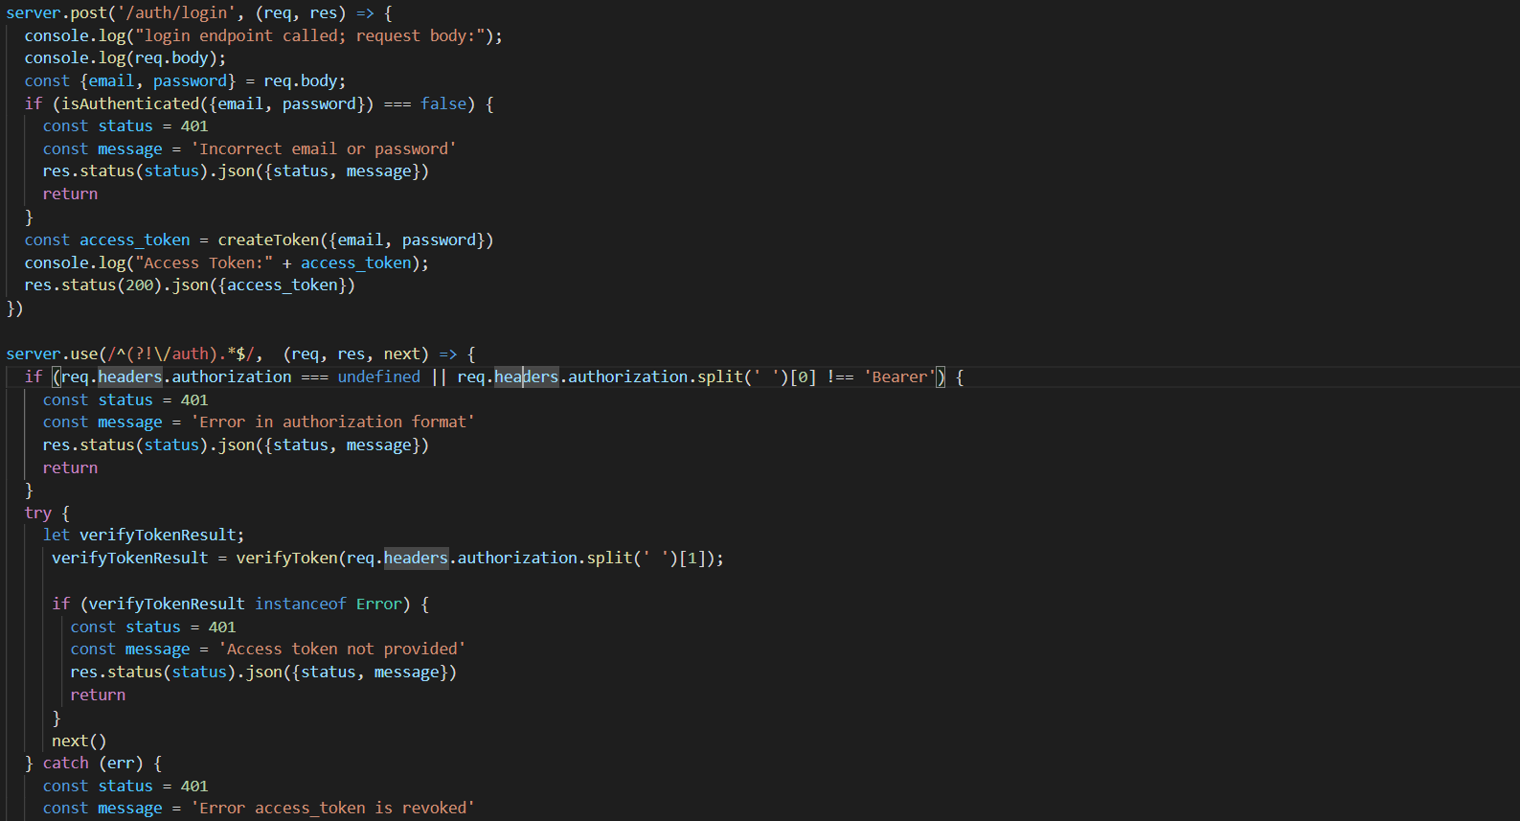

Figure : server 3

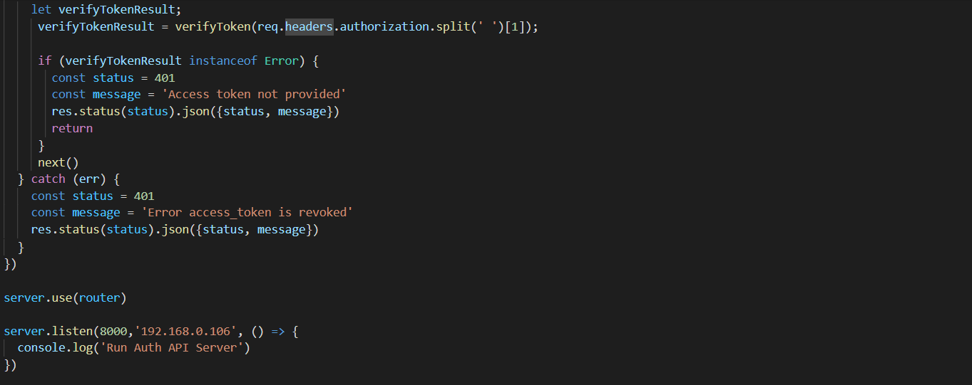

Figure : server 4

Pour lancer le server on utilise la commande :

**npm run start-auth**

1. On crée les interfaces : UI pour s’inscrire

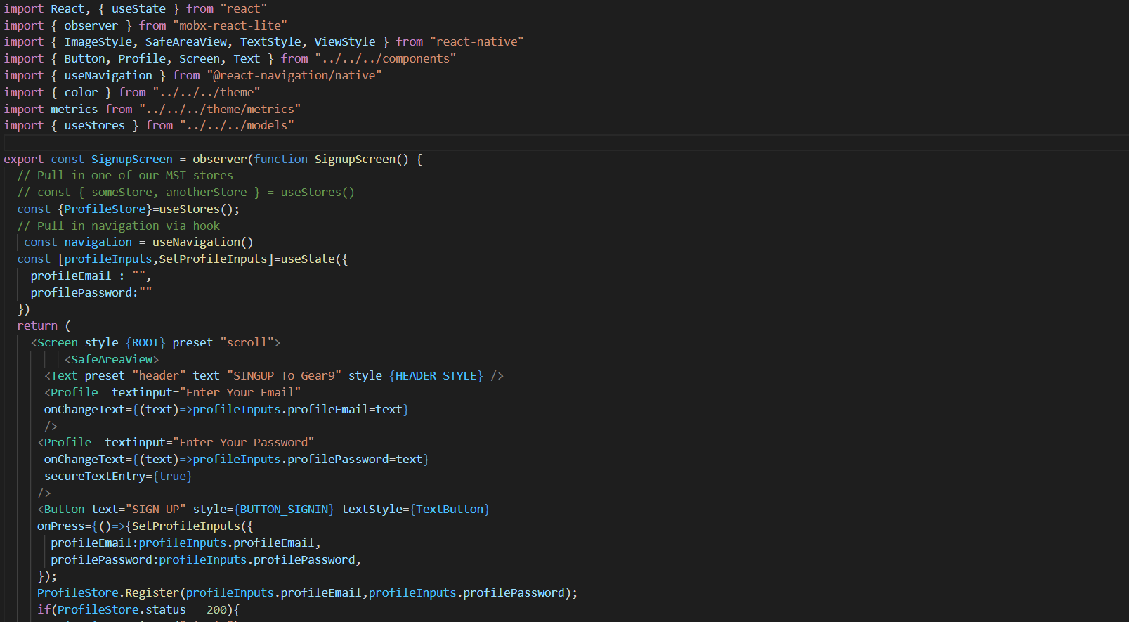

Figure : Register 1

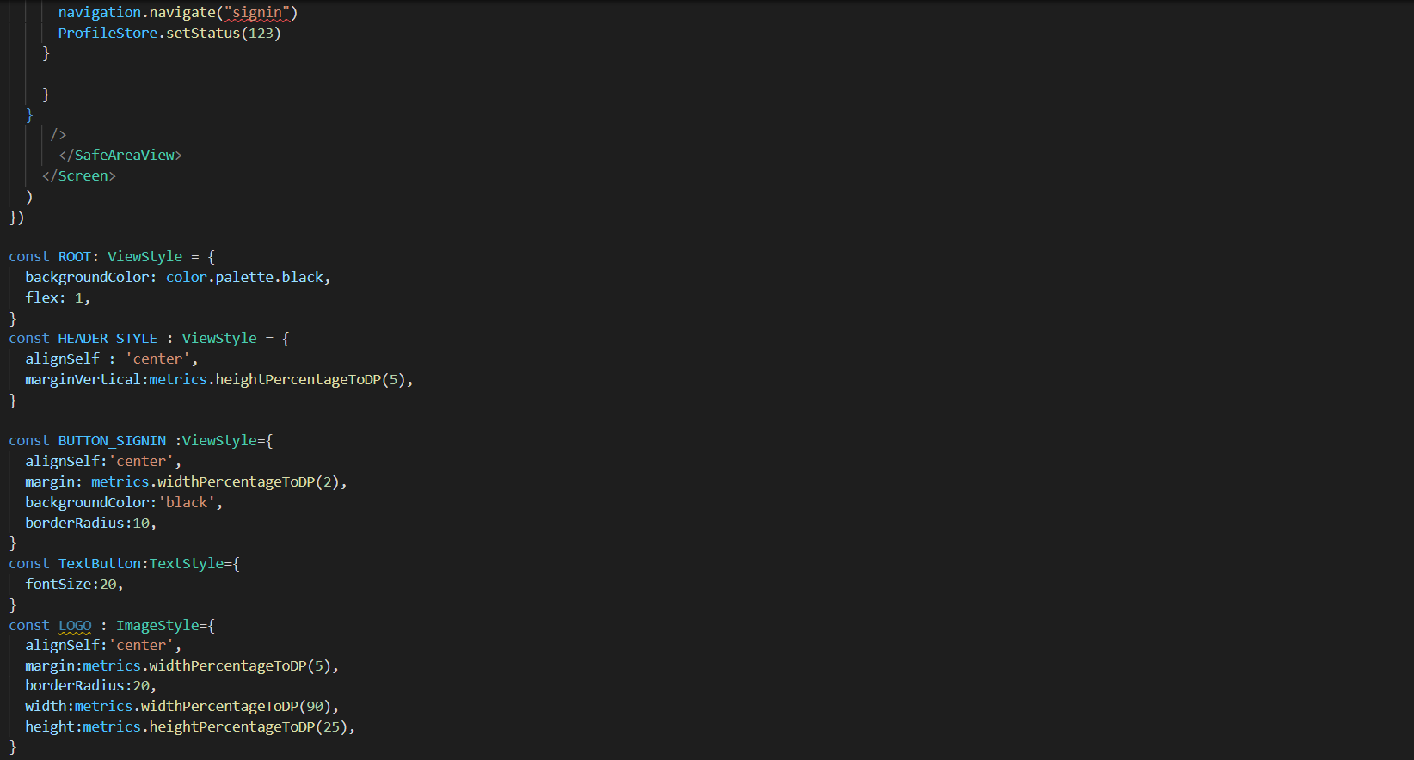

Figure : Register 2

Screen :

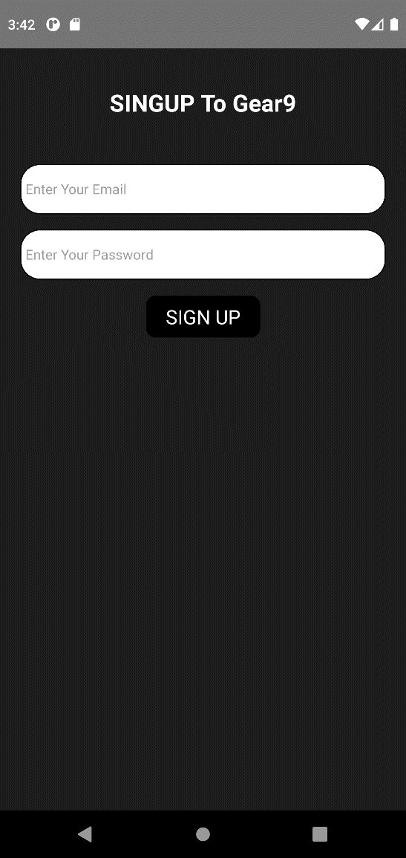

Figure : SIGNUP Gear9

1. 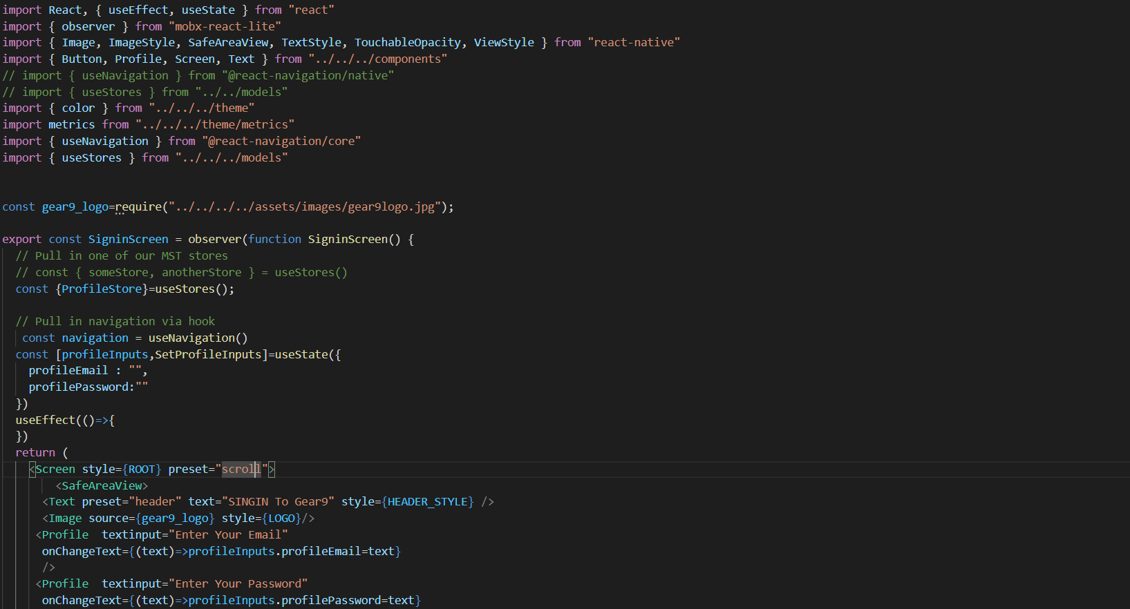On crée les interfaces : UI pour se connecter

Figure : Login 1

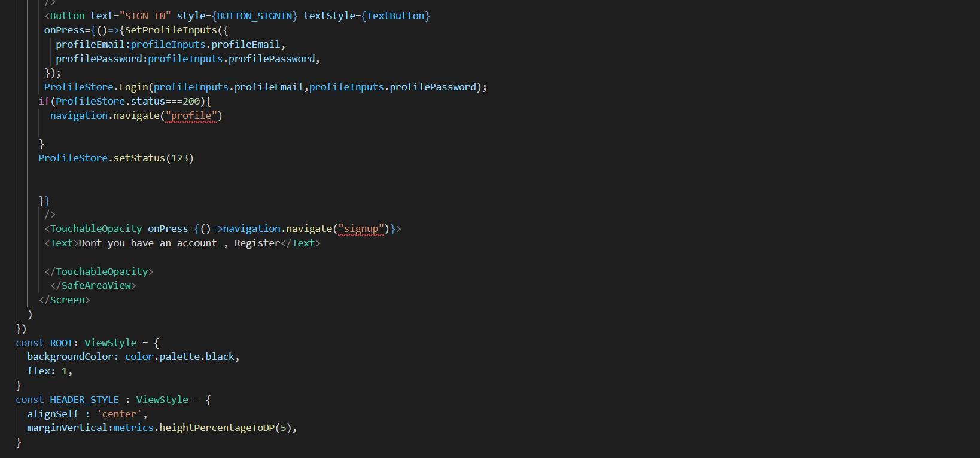

Figure : login 2

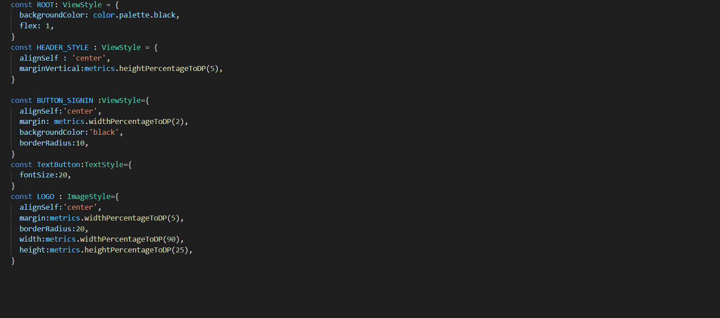Screen :

Figure : login 3

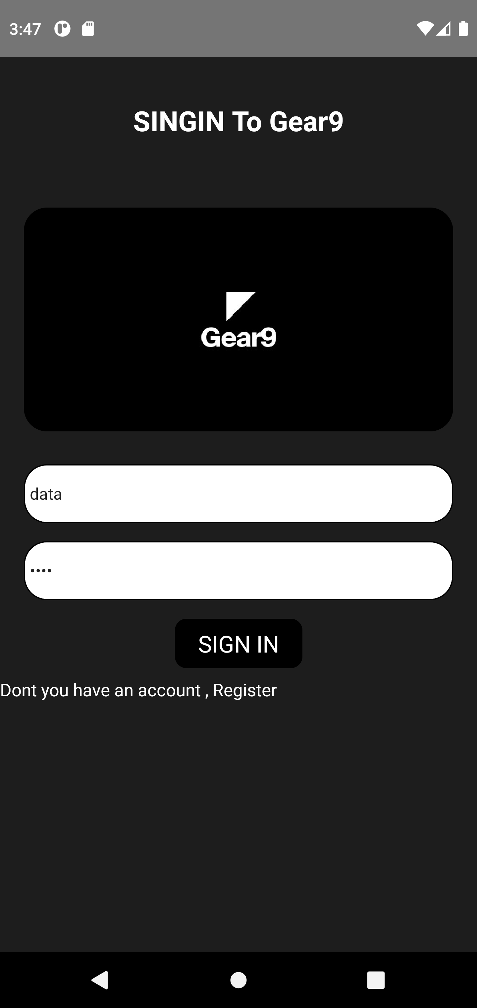

Figure : login to gear9

1. On crée les interfaces : UI pour profile screen

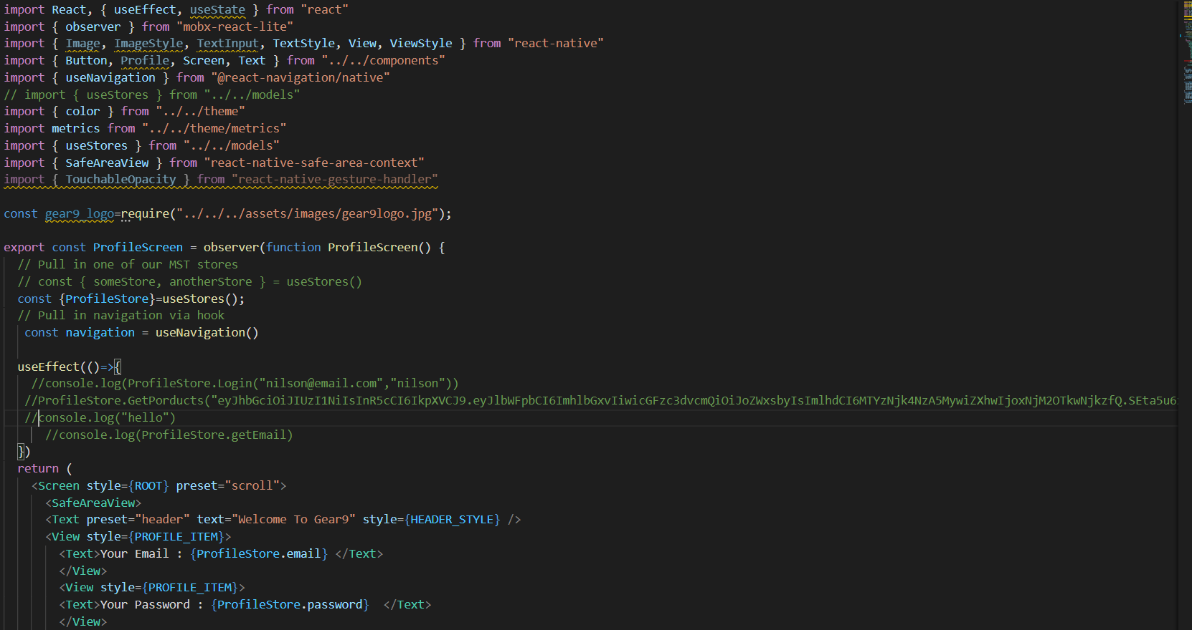

Figure : profile 1

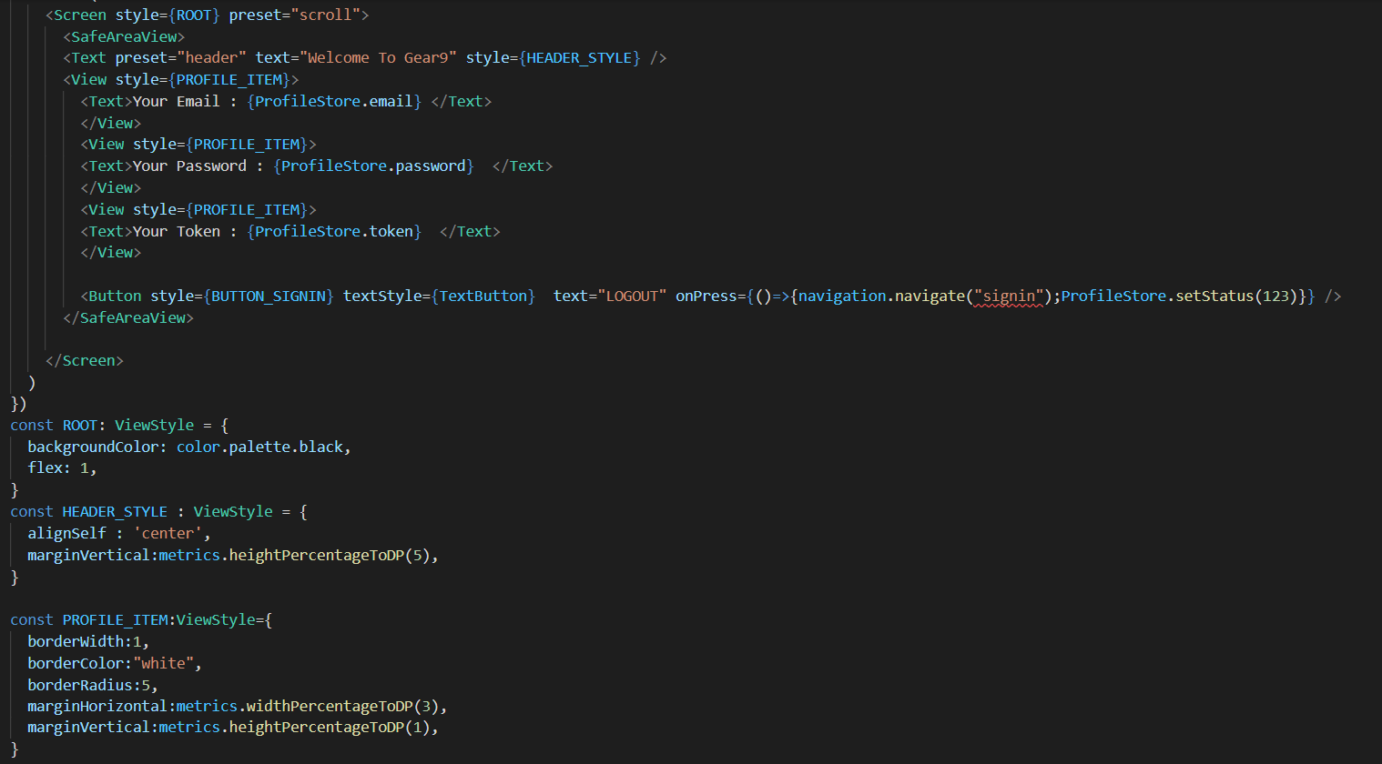

Figure : profile 2

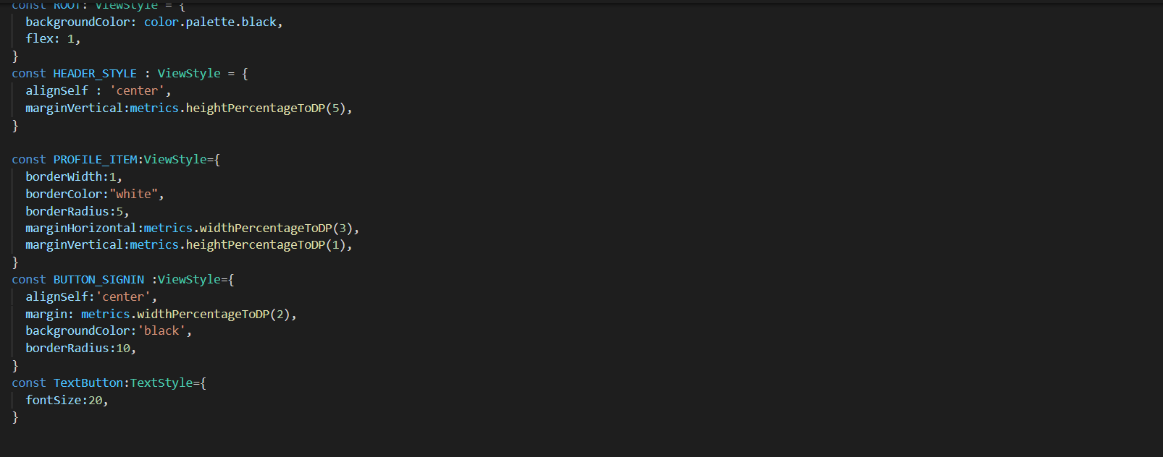

Figure : profile 3

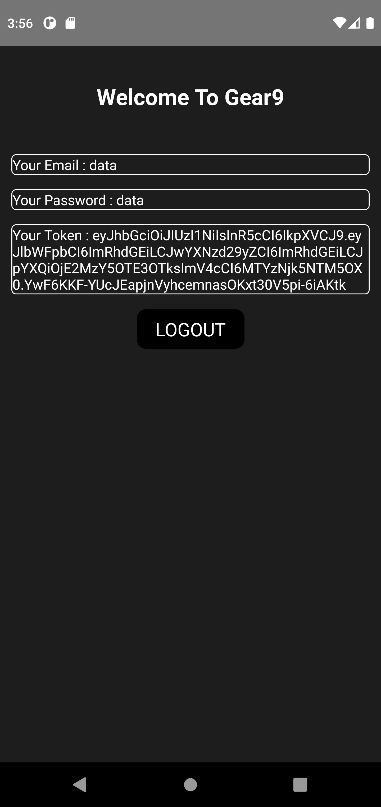Screen :

Figure : profile screen

1. On créer les fonctions : focntion pour se connecter

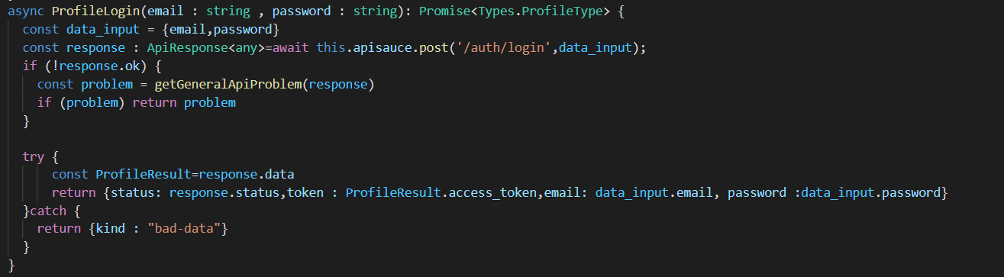

Figure : Profile Login

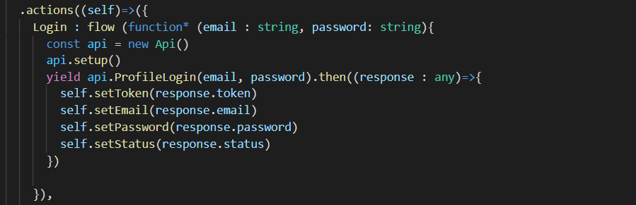

Figure : Login function